DIGITAL & MEDIA TECHNOLOGIES (WEB TECHNOLOGY COMPETITION)
RONGSOK.IN: SOLUSI CERDAS JUAL-BELI SAMPAH DAUR ULANG DENGAN FITUR REKOMENDASI PENGEPUL BERBASIS GEOLOKASI



Disusun Oleh:
Januarsyah Akbar (24/535846/SV/24314)
Naila Zidna Ilma (24/539601/SV/24630)
Muhammad Abel Abhinaya Riananto (24/544597/SV/25468)

Dosen Pembimbing:
Dr.Eng. Ir. Ganjar Alfian, S.T., M.Eng.

UNIVERSITAS GADJAH MADA
YOGYAKARTA
2026

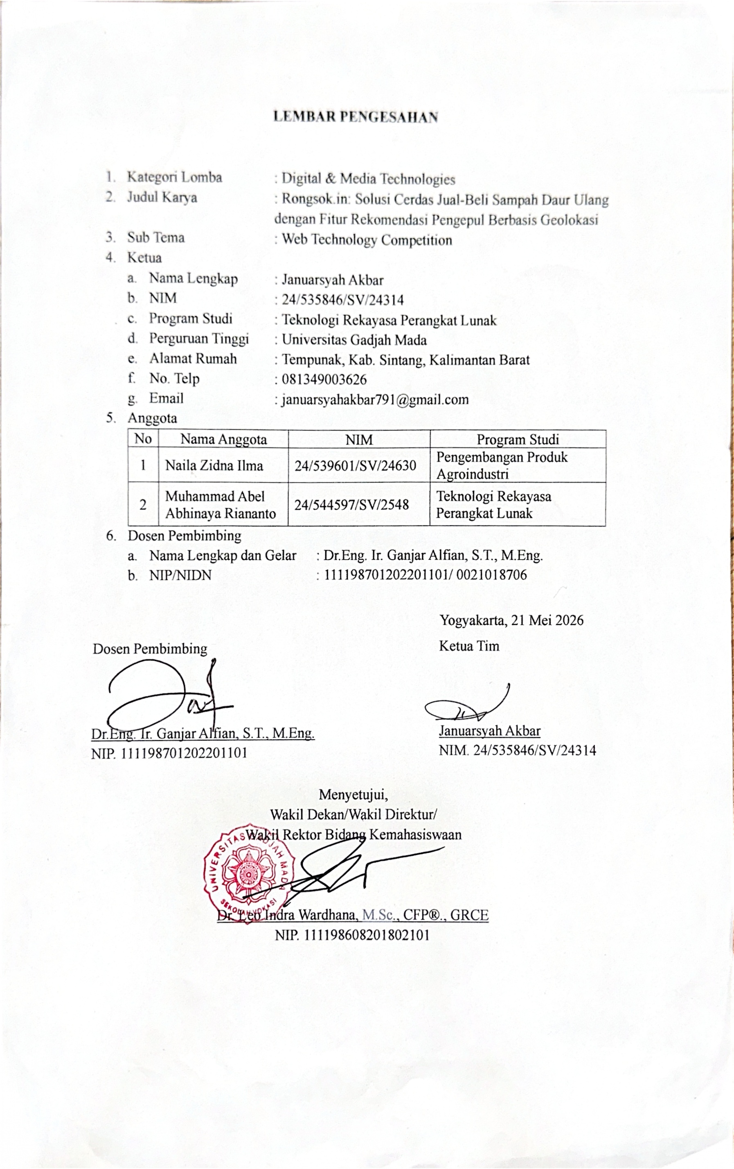
Daftar Isi
BAB 1- PENDAHULUAN 3
1.1 Latar Belakang 3
1.2 Rumusan Masalah 4
1.3 Tujuan Pengembangan 4
1.4 Manfaat Pengembangan 4
1.5 Batasan Masalah 5
BAB II – SOLUSI DAN INOVASI 7
2.1 Deskripsi Solusi 7
2.2 Inovasi Teknologi 7
2.3 Target Penggunaan 8
2.4 Keunggulan Solusi 8
2.5 Keterkaitan dengan Sustainable Development Goals (SDGs) 9
BAB III – METODOLOGI PENGEMBANGAN 10
3.1 Analisis Kebutuhan Sistem 10
3.2 Arsitektur Sistem 11
3.3 Perancangan Sistem: 13
3.4 Implementasi Teknologi 21
BAB IV – HASIL DAN PEMBAHASAN 23
4.1 Implementasi Sistem 23
4.2 Fitur dan Fungsionalitas Aplikasi 26
4.3 Tampilan Antarmuka (UI/UX) 28
4.4 Keunggulan Sistem 28
BAB V – PENUTUP 30
5.1 Kesimpulan 30
5.2 Rencana Pengembangan 31
REFERENSI 33

Daftar Gambar
Gambar 1 Arsitektur Sistem Rongsok.in 13
Gambar 2 Use Case Diagram Customer Rongsok.in 15
Gambar 3. Use Case Diagram Pengepul Rongsok.in 16

BAB 1- PENDAHULUAN
  - Latar Belakang
Indonesia menghadapi tantangan serius dalam pengelolaan sampah nasional. Berdasarkan data Sistem Informasi Pengelolaan Sampah Nasional (SIPSN) Kementerian Lingkungan Hidup dan Kehutanan (KLHK), pada tahun 2025 Indonesia menghasilkan sekitar 30,5 juta ton sampah. Komposisi sampah tersebut didominasi oleh sampah sisa makanan sebesar 39% plastik sebesar 20,49%, diikuti sampah kertas dan karton sebesar 11,25%, logam sebesar 3,05%, serta kaca sebesar 2,37%. Namun, dari total sampah yang dihasilkan tersebut, hanya sekitar 25% yang berhasil terkelola dengan baik, sementara sebagian besar sisanya berakhir di Tempat Pengolahan Akhir (TPA) atau mencemari lingkungan.
Di sisi lain, terdapat potensi ekonomi yang signifikan dari pengelolaan sampah, khususnya barang rongsok. pengelolaan barang rongsok tidak hanya memberikan tambahan penghasilan, tetapi juga berkontribusi dalam mengurangi volume sampah yang masuk ke TPA. Oleh karena itu, peran pelaku usaha daur ulang informal tukang rongsok, pengepul, hingga bandar besar menjadi bagian penting dalam sistem pengelolaan sampah di Indonesia.
Namun, sistem distribusi antara penghasil sampah dan pelaku usaha rongsok saat ini masih bersifat konvensional, tidak terstruktur, dan tidak efisien. Tukang rongsok harus berkeliling dari satu lokasi ke lokasi lain tanpa kepastian memperoleh barang, sehingga menghabiskan waktu dan tenaga. Di sisi lain, masyarakat yang ingin menjual barang bekas seringkali kesulitan menemukan pengepul karena tidak adanya sistem informasi yang terintegrasi serta jadwal layanan yang tidak menentu.
Permasalahan ini menunjukkan adanya kesenjangan dalam rantai distribusi sampah bernilai. Ketersediaan sumber daya sebenarnya cukup, namun tidak didukung oleh sistem yang mampu menghubungkan kedua pihak secara efektif, transparan, dan efisien. Oleh karena itu, diperlukan suatu solusi berbasis teknologi yang mampu menjembatani kebutuhan tersebut sekaligus meningkatkan nilai ekonomi dari sampah. Permasalahan ini menunjukkan bahwa tantangan utama bukan terletak pada ketersediaan sumber daya, melainkan pada tidak adanya sistem
  - Rumusan Masalah
Berdasarkan latar belakang tersebut, rumusan masalah meliputi:
- Bagaimana menghubungkan penghasil sampah dengan pengepul secara efisien?
- Bagaimana menciptakan sistem transaksi yang transparan dan terpercaya dalam jual beli barang rongsok?
- Bagaimana meningkatkan partisipasi masyarakat, khususnya generasi muda, dalam pengelolaan sampah bernilai?
  - Tujuan Pengembangan
Tujuan dari pengembangan sistem ini adalah:
- Mengembangkan platform digital yang mampu menghubungkan penghasil sampah dengan pengepul secara langsung.
- Menciptakan sistem transaksi yang transparan, efisien, dan mudah digunakan.
- Meningkatkan kesadaran dan partisipasi masyarakat dalam pengelolaan sampah bernilai.
  - Manfaat Pengembangan
    - Manfaat Teoritis
- Memberikan kontribusi dalam pengembangan konsep sistem digital berbasis geolokasi untuk pengelolaan sampah bernilai.
  - Menjadi referensi dalam pengembangan model platform ekonomi sirkular yang mengintegrasikan aspek teknologi, ekonomi, dan lingkungan.
  - Memberikan gambaran penerapan sistem informasi dalam meningkatkan efisiensi rantai distribusi pada sektor informal pengelolaan sampah.
- Manfaat Praktis
  - Bagi Masyarakat
Memudahkan masyarakat dalam menjual barang bekas atau rongsok secara cepat, transparan, serta memberikan peluang tambahan penghasilan dari limbah yang sebelumnya tidak termanfaatkan.
  - Bagi Pengepul
Meningkatkan efisiensi operasional dengan mengurangi aktivitas pencarian manual, memperluas jangkauan pelanggan, serta membantu pencatatan transaksi secara lebih terstruktur dan terdokumentasi.
  - Bagi Pemerintah
Mendukung pengelolaan sampah berbasis data melalui informasi transaksi yang terintegrasi, sehingga dapat menjadi dasar dalam perumusan kebijakan pengelolaan limbah yang lebih efektif dan berkelanjutan.
- Manfaat Sosial dan Lingkugnan
- Mengurangi jumlah sampah yang tidak terkelola dengan mendorong distribusi limbah bernilai ke pihak yang tepat.
- Meningkatkan kesadaran masyarakat terhadap pentingnya pengelolaan sampah melalui pemanfaatan teknologi digital.
- Mendorong terciptanya perilaku ramah lingkungan melalui sistem Eco-Impact yang memberikan umpan balik terhadap kontribusi pengguna.
- Mendukung pemberdayaan pelaku usaha sektor informal, seperti pengepul dan pemulung, melalui integrasi ke dalam ekosistem digital.
- Berkontribusi dalam penerapan konsep ekonomi sirkular dengan mengubah sampah menjadi sumber daya yang bernilai ekonomi.
  - Batasan Masalah
Beberapa batasan ditetapkan agar pengembangan sistem menjadi lebih terarah dan berfokus pada fitur inti yang memberikan nilai utama bagi pengguna.
- Pengembangan difokuskan pada wilayah Kota Yogyakarta sebagai tahap awal (MVP), guna memudahkan proses validasi pasar dan implementasi sistem secara terkontrol.
- Sistem belum mencakup integrasi pembayaran digital (payment gateway) karena kompleksitas integrasi dan kebutuhan verifikasi yang tinggi pada tahap awal pengembangan.
- Sistem tidak mencakup pengelolaan logistik lanjutan seperti pelacakan armada secara real-time, dan difokuskan terlebih dahulu pada validasi proses transaksi inti.

BAB II – SOLUSI DAN INOVASI
  - Deskripsi Solusi
Rongsok.in merupakan platform berbasis web yang dirancang untuk menghubungkan penghasil sampah dengan pengepul secara langsung melalui teknologi berbasis lokasi. Platform ini memungkinkan pengguna menemukan pengepul terdekat, melakukan transaksi jual beli barang rongsok secara transparan, serta memperoleh bukti transaksi digital sehingga proses pengelolaan sampah menjadi lebih efisien dan terpercaya.
Selain mempermudah transaksi, Rongsok.in juga menghadirkan pendekatan behavioral engagement melalui fitur Eco-Impact System yang memungkinkan pengguna memantau kontribusinya terhadap lingkungan. Dengan demikian, platform ini tidak hanya mengoptimalkan distribusi sampah bernilai, tetapi juga mendorong peningkatan partisipasi masyarakat, khususnya generasi muda, dalam mendukung pengelolaan sampah yang berkelanjutan dan ekonomi sirkular.
  - Inovasi Teknologi
Rongsok.in mengusung beberapa inovasi teknologi yang mendukung efektivitas sistem, antara lain:
- Geolocation berbasis PostGIS
Digunakan untuk menampilkan pengepul terdekat berdasarkan lokasi pengguna secara akurat.
- Real-time Notification System
Memungkinkan pengepul menerima notifikasi pesanan secara langsung tanpa delay.
- Order Management System (OMS)
Mengatur alur transaksi dari awal hingga selesai secara terstruktur menggunakan state machine.
- Mutual Rating System
Membangun kepercayaan antara pengguna dan pengepul melalui sistem penilaian dua arah.
- Digital History System
Menyediakan histori transaksi digital yang transparan dan dapat diakses kembali.
- Eco-Impact System (Gamifikasi Lingkungan)
Menyediakan visualisasi kontribusi pengguna terhadap lingkungan melalui impact card, dashboard statistik, dan papan peringkat (leaderboard).
  - Target Penggunaan
Target pengguna dari sistem ini dibagi menjadi dua kelompok utama:
- Pengepul (Supplier Side)
Pelaku usaha rongsok yang memiliki akses terhadap smartphone dan internet, serta ingin meningkatkan efisiensi operasional.
- Customer (Demand Side)
Generasi muda, khususnya Generasi Z, yang terbiasa menggunakan teknologi digital, mengutamakan efisiensi, serta memiliki kesadaran terhadap isu lingkungan.
  - Keunggulan Solusi
Rongsok.in memiliki beberapa keunggulan dibandingkan sistem konvensional, antara lain:
- Efisiensi Berbasis Lokasi
Sistem mampu menghubungkan pengguna dengan pengepul terdekat dengan fitur geolokasi.
- Transparansi Transaksi
Harga dan hasil transaksi dapat dipantau secara jelas melalui sistem digital.
- Sistem Kepercayaan (Trust System)
Rating dua arah meningkatkan kredibilitas pengguna dan pengepul.
- Integrasi Ekonomi dan Lingkungan
Tidak hanya berorientasi pada transaksi, tetapi juga pada dampak lingkungan.
- Eco-Impact System (Behavioral Engagement)
Pengguna dapat melihat kontribusinya dalam pengelolaan sampah melalui dashboard dan estimasi dampak lingkungan serta membagikannya ke media sosial. Sistem ini dirancang untuk meningkatkan keterlibatan pengguna, mendorong perubahan perilaku, serta memperluas kesadaran lingkungan melalui penyebaran konten di media sosial.
  - 2.5 Keterkaitan dengan Sustainable Development Goals (SDGs)
Pengembangan Rongsok.in berkontribusi terhadap beberapa tujuan SDGs, yaitu:
- SDG 12: Responsible Consumption and Production
Mendorong masyarakat untuk memilah dan mengelola sampah secara bertanggung jawab.
- SDG 13: Climate Action
Mengurangi dampak negatif sampah terhadap lingkungan dan perubahan iklim.
- SDG 11: Sustainable Cities and Communities
Mendukung pengembangan kota yang berkelanjutan melalui sistem pengelolaan sampah berbasis teknologi dan data.

BAB III – METODOLOGI PENGEMBANGAN
  - Analisis Kebutuhan Sistem
    - Kebutuhan Fungsional
Kebutuhan fungsional mendefinisikan modul dan alur operasional utama yang harus dapat dieksekusi oleh sistem.
      - Autentikasi & Manajemen Akun Berbasis Peran (Role-based Auth)
Pengguna dapat mendaftar dengan memilih peran yang permanen secara terstruktur guna memastikan pengalaman antarmuka yang relevan secara personal.
      - Manajemen Profil Lapak Pengepul
Pengepul dapat melengkapi profil lapak berupa nama lapak, radius penjemputan maksimal (dalam kilometer), deskripsi lapak, serta mengunggah foto profil pengepul.
      - Modul Geolocation & Discovery
Sistem dapat mendeteksi koordinat geospasial pengguna secara real-time via Geolocation API, lalu melakukan kalkulasi jarak pengepul aktif menggunakan fungsi spasial PostgreSQL.
      - Katalog & Harga Dinamis
Pengepul dapat mengelola kategori sampah beserta rentang harga jual/beli minimum dan maksimum per kilogram (Prisma-based Catalog).
      - Order Management System (OMS)
Customer dapat membuat pesanan jemput (pick-up) atau antar (drop-off) dengan menyertakan foto kondisi barang (photoUrl) dan taksiran berat awal.
      - Notifikasi Real-time
Komunikasi Socket.IO real-time mem-broadcast data pesanan baru ke room pengepul yang masuk dalam radius spasial penjemputan.
      - Validasi
Pengepul dapat memasukkan berat aktual serta harga sepakat pasca penimbangan di lapangan.
      - Mutual Rating & Quality Control
Kedua belah pihak dapat memberikan nilai (rating 1-5) beserta teks ulasan.
    - Kebutuhan Non-Fungsional
Kebutuhan non-fungsional memastikan keandalan, skalabilitas, kecepatan, serta keamanan platform Rongsok.in selama dijalankan.
- Aspek Performa & Kecepatan (Performance)
Halaman utama aplikasi (First Contentful Paint) harus termuat kurang dari 2 detik pada koneksi internet seluler standar 4G.
- Aspek Kecepatan API
Waktu respon API endpoint untuk kalkulasi spatial query pengepul terdekat wajib berada di bawah 500ms dengan beban pengujian minimal 100 data pengepul terdaftar.
- Aspek Skalabilitas (Scalability)
Query geospasial wajib dioptimalkan menggunakan Spatial Index (GIST) pada kolom tipe geografi di database PostgreSQL untuk menjamin pencarian radius tetap instan seiring pertambahan jumlah pengguna.
- Aspek Keamanan (Security)
Seluruh endpoint API transaksi dilindungi oleh middleware verifikasi JWT secara stateless, password di-hash dengan algoritma Bcrypt (salt rounds 10), dan database diamankan dengan skema enkripsi bawaan Supabase.
- Aspek Portabilitas (Portability)
Antarmuka aplikasi harus dirancang responsif (mobile-first) agar nyaman diakses baik dari perangkat smartphone (Android/iOS) maupun peramban desktop.
  - Arsitektur Sistem
Rongsok.in mengadopsi arsitektur Client-Server modern berbasis JavaScript end-to-end (Full-stack JS) yang terintegrasi secara modular dengan infrastruktur deployment production-grade. Pemisahan tanggung jawab secara tegas antara Frontend Layer (Client-side) dan Backend API Layer (Server-side) dilakukan guna memaksimalkan keandalan, skalabilitas, serta kecepatan siklus pengembangan, sekaligus memfasilitasi integrasi pengantaran layanan (deployment pipeline) yang aman.
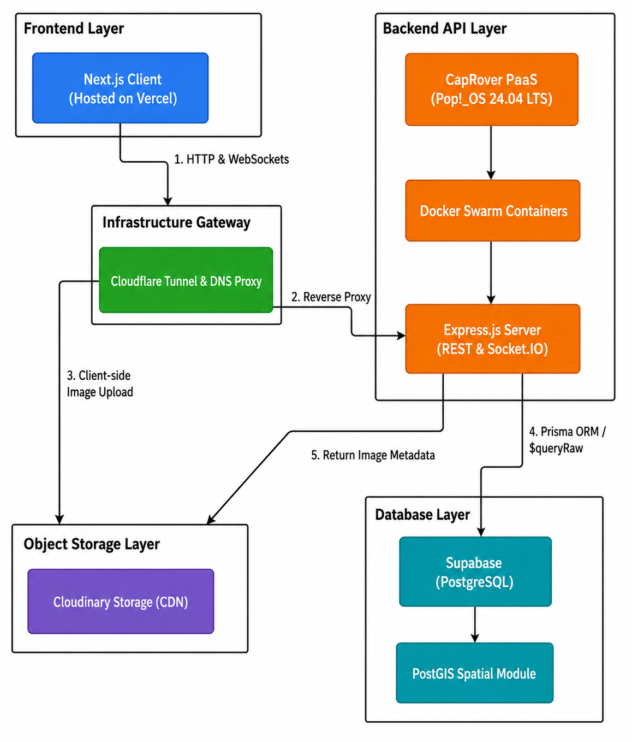
Gambar 3.1 Arsitektur Sistem Rongsok.in
Aliran data pada arsitektur sistem di atas berjalan secara terstruktur sebagai berikut:
    - Akses Antarmuka Klien
Pengguna mengakses antarmuka Next.js yang di-host di Vercel. Klien dirancang responsif (mobile-first) dan melakukan rendering dinamis (Server-Side Rendering / SSR) untuk optimalisasi performa.
    - Gerbang Infrastruktur Aman
Seluruh lalu lintas HTTP/HTTPS dan WebSockets dari klien menuju server backend dijembatani secara aman oleh Cloudflare Tunnel. Solusi ini mengenkripsi saluran komunikasi secara end-to-end dan menyembunyikan alamat IP asli server backend dari ancaman publik tanpa memerlukan pembukaan port firewall lokal.
    - Komunikasi REST API & Real-time
Next.js melakukan komunikasi asinkron dengan REST API Express.js dengan menyematkan token stateless JWT pada Authorization Header. Koneksi Socket.IO interaktif tetap dipertahankan secara persisten untuk penanganan siaran (broadcast) pesanan baru secara real-time.
    - Manajemen Kontainer Server
Server Express.js berjalan secara terisolasi di dalam kontainer Docker yang dikelola oleh klaster orchestration Docker Swarm di bawah kendali CapRover PaaS. Infrastruktur ini berjalan di atas sistem operasi Pop!_OS 24.04 LTS (Home Lab Server) yang menjamin ketersediaan tinggi (high availability) dan pemulihan mandiri jika kontainer bermasalah.
    - Penyimpanan Berkas Media
Berkas gambar biner seperti foto sampah, avatar profil, dan bukti transaksi diunggah secara asinkron dari Next.js langsung ke Cloudinary Storage (Client-side upload) menggunakan Secure Signature SDK, meminimalisasi beban bandwidth dan memori pada server Express.js. Cloudinary mengembalikan URL CDN statis teroptimasi.
    - Akses Data Terstruktur & Spasial
Express.js memproses logika bisnis dan berinteraksi dengan database relasional Supabase PostgreSQL melalui Prisma ORM. Khusus untuk operasi penemuan spasial (spatial discovery) berdasarkan koordinat lokasi GPS (lintang dan bujur), sistem memanfaatkan kueri SQL mentah ($queryRaw) untuk mengeksekusi fungsi geospasial PostGIS seperti ST_DWithin dan ST_Distance dengan dukungan indeks spasial GIST.
  - Perancangan Sistem
Use Case Diagram
Interaksi antara aktor dan sistem dalam Rongsok.in dimodelkan dalam tiga kategori berdasarkan peran aktor, yaitu Customer, Pengepul (Collector), dan Administrator. Setiap aktor memiliki peran spesifik untuk menjaga kelancaran alur transaksi daur ulang. Diagram use case lengkap serta fungsionalitas detail untuk masing-masing peran disajikan pada Lampiran E: Use Case Diagram Sistem.
Activity Diagram
Alur aktivitas operasional Rongsok.in dirancang dalam lima skenario utama: pembuatan pesanan oleh customer, proses pencocokan otomatis di sisi backend, penanganan order oleh pengepul, konfirmasi & penyelesaian transaksi, serta alur review pasca-transaksi. Visualisasi diagram alir aktivitas (activity diagram) untuk setiap skenario disajikan pada Lampiran F: Activity Diagram Sistem.

    - Flowchart Sistem
Flowchart ini memvisualisasikan bagaimana sistem backend melakukan kalkulasi spasial (Geolocation Query) terotomatisasi ketika Customer melakukan pencarian pengepul atau mengirim order.
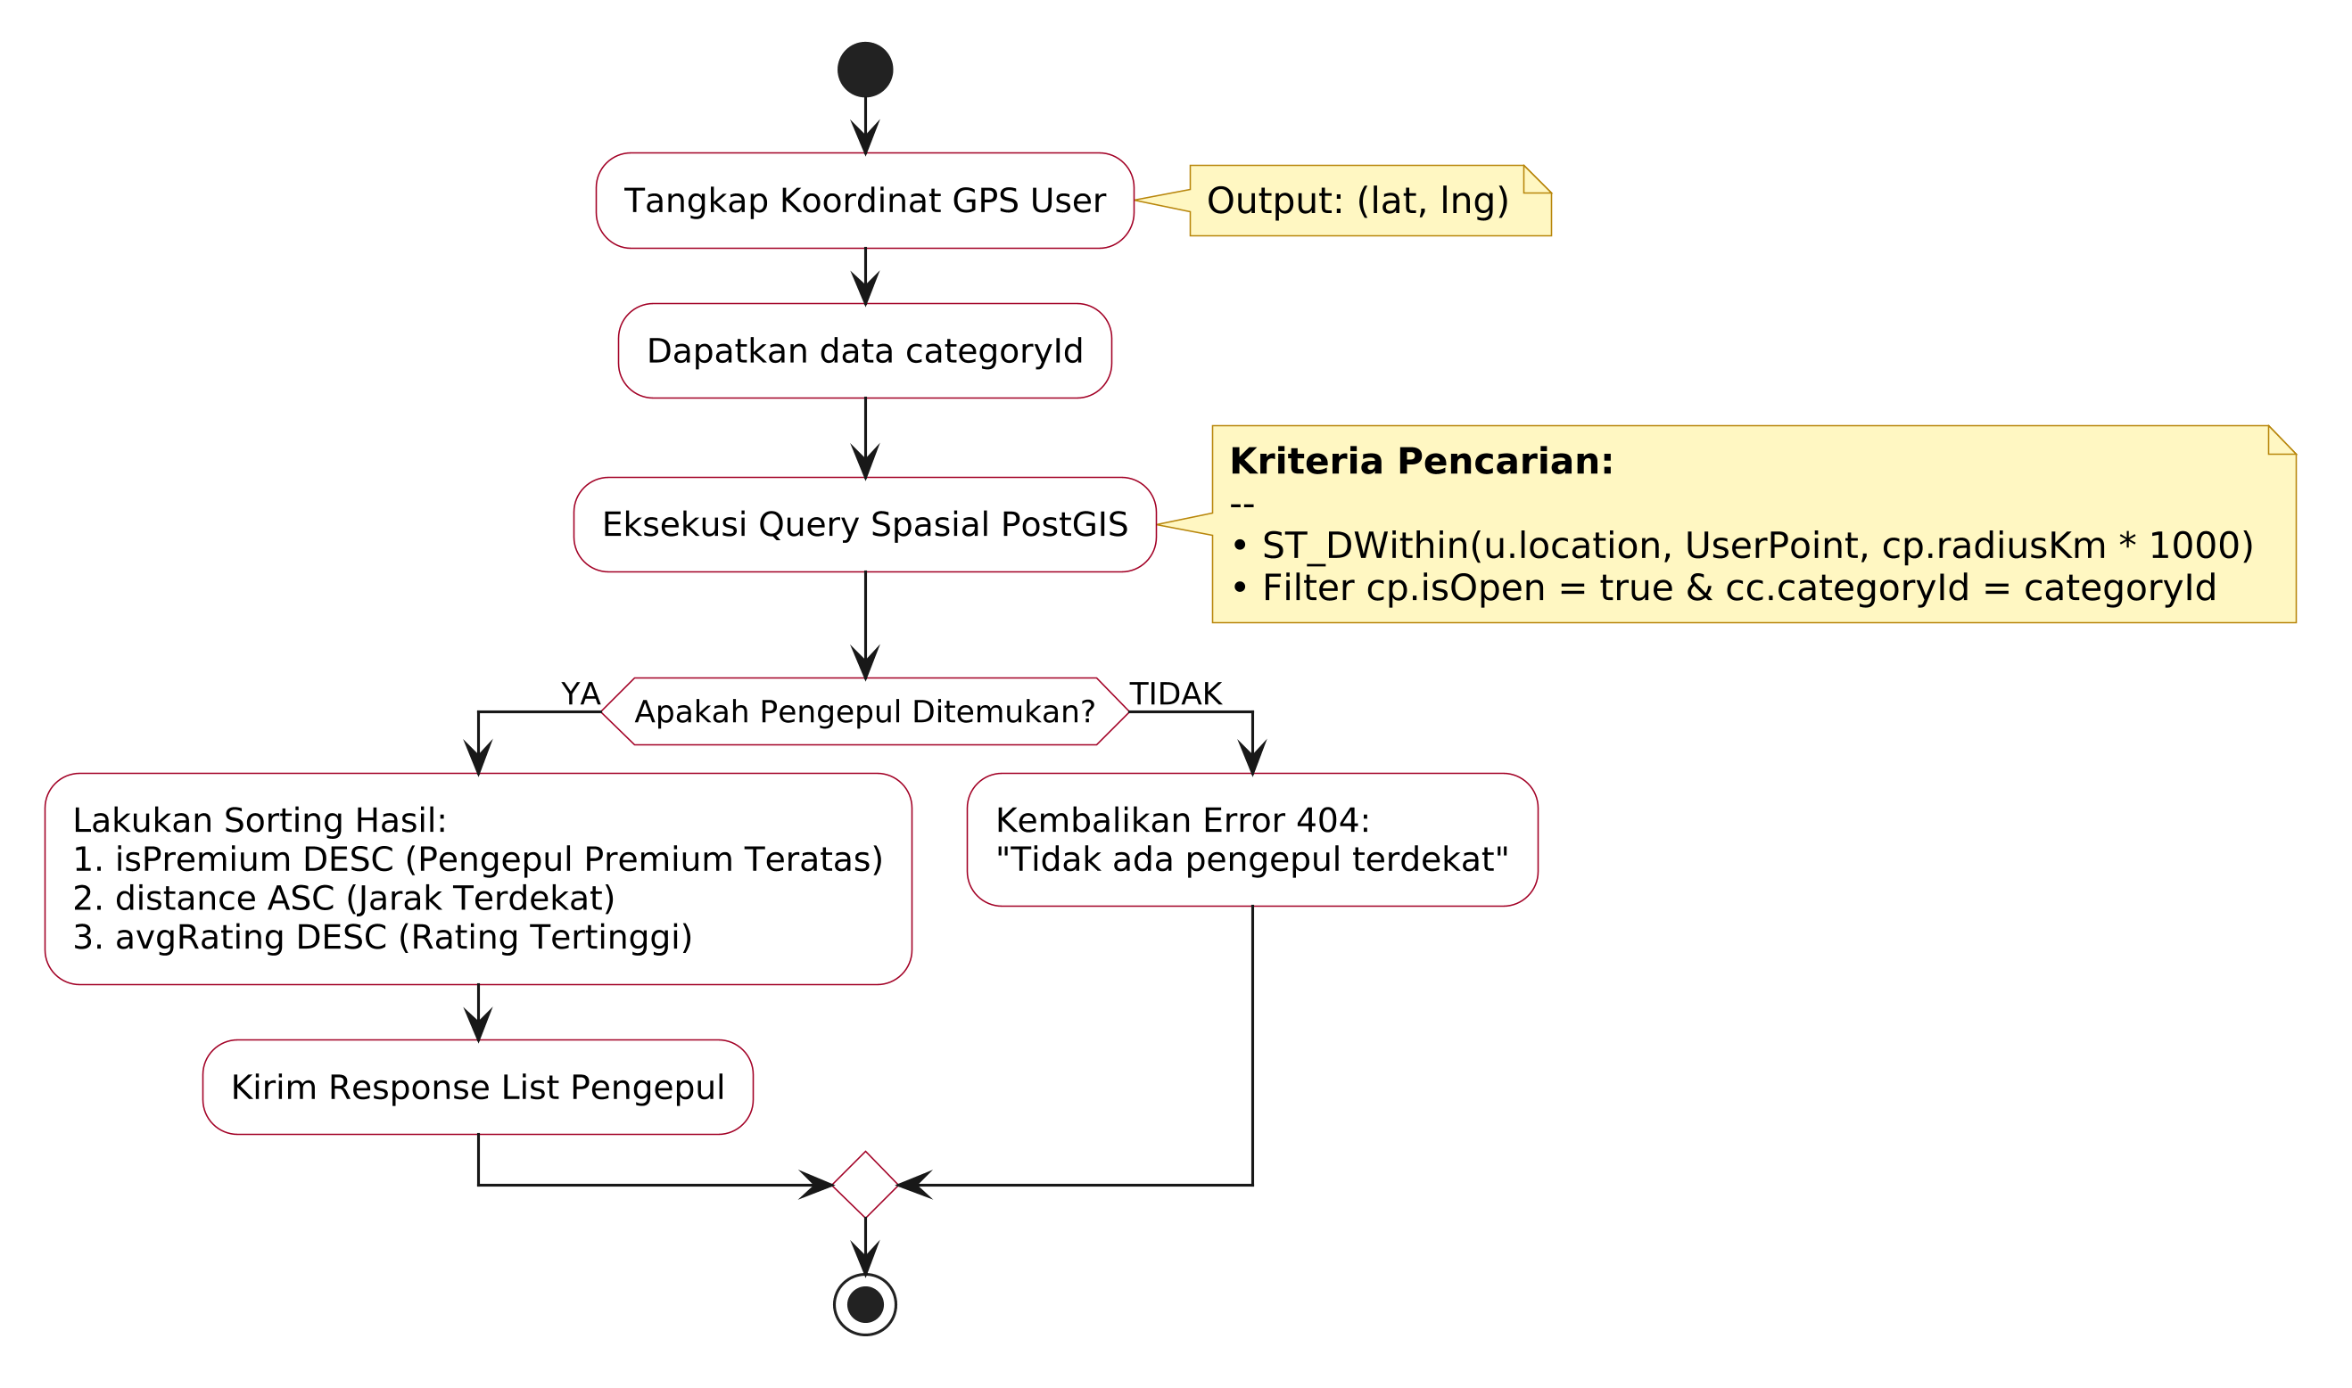
Perancangan Basis Data
Sistem Rongsok.in menggunakan basis data relasional PostgreSQL dengan ekstensi geospasial PostGIS untuk efisiensi kueri jarak. Visualisasi skema hubungan antar-entitas (Entity Relationship Diagram - ERD) disajikan pada Lampiran G: Entity Relationship Diagram (ERD).

  - Implementasi Teknologi
Rancangan sistem Rongsok.in direalisasikan dengan mengimplementasikan teknologi berbasis web termutakhir yang efisien dan aman bagi operasional marketplace berskala mikro di Kota Yogyakarta.
Teknologi | Deskripsi & Peran dalam Sistem
Node.js & Express.js | Express.js dimanfaatkan untuk merancang REST API terstruktur dengan routing modular dan parsing data asinkronus yang cepat.
Next.js & Tailwind CSS | Next.js (React) diterapkan pada sisi frontend untuk menyajikan antarmuka SPA (Single Page Application) responsif, cepat (SSR), dan optimal bagi peranti layar sentuh.
Supabase PostgreSQL | Supabase PostgreSQL berfungsi sebagai database relasional utama untuk menyimpan data terstruktur dengan integritas referensial yang andal.
PostGIS Geospasial | Modul spasial PostGIS diaktifkan dalam Supabase untuk memfasilitasi pencarian radius jarak berbasis koordinat titik GPS secara efisien menggunakan indeks spasial GIST.
Prisma ORM | Prisma ORM digunakan untuk manajemen skema database melalui pendekatan type-safe, serta mempermudah query data relasional dan migrasi terotomatisasi.
Socket.IO Real-time | Protokol WebSockets via Socket.IO diimplementasikan pada server dan klien guna mendukung broadcast pesanan secara instan dalam kurun waktu real-time.
Cloudinary Storage | Cloud Storage Cloudinary diintegrasikan secara langsung pada frontend guna menangani proses unggah biner foto sampah, avatar profil, foto lapak, dan foto ulasan secara asinkron tanpa membebani memori server API.
Keamanan Stateless JWT | Pengamanan data transaksi dilakukan via JSON Web Tokens (JWT) yang dipertahankan dalam cookies terproteksi di browser klien Next.js.

BAB IV
HASIL DAN PEMBAHASAN
4.1 Implementasi Sistem
Layer | Teknologi | Peran / Alasan
Runtime | Node.js (v18.0.0+) | Menyediakan lingkungan eksekusi JavaScript di sisi server secara konsisten.
Framework Backend | Express.js | Mengelola perutean REST API, middleware otorisasi, dan penanganan eror.
Database | PostgreSQL | Penyimpanan data relasional terstruktur yang stabil dan aman.
Spatial Extension | PostGIS | Menyediakan tipe data spasial dan query geografis untuk pencarian lokasi.
ORM | Prisma ORM | Pemetaan database yang type-safe dengan developer experience yang modern.
Real-time Engine | Socket.IO | Menangani sinkronisasi pesanan secara real-time menggunakan WebSockets.
Cloud Storage | Cloudinary API | Tempat penyimpanan cloud yang andal untuk berkas foto sampah pelanggan.
Framework Frontend | Next.js 14+ | Antarmuka berbasis React dengan fitur optimasi routing dan rendering.
Styling Engine | Tailwind CSS | Menyusun gaya desain premium berbasis token visual Wise-inspired.
Deployment Platform | CapRover (Home Server) | Hosting backend dalam kontainer Docker di atas Home Lab Server (Pop!_OS 24.04 LTS).

4.1.1 Implementasi Basis Data (Database)
Skema basis data relasional didesain secara modular menggunakan Prisma ORM. PostgreSQL bertindak sebagai basis data utama. Relasi antar entitas dirancang untuk efisiensi kueri pencarian geospasial dan integritas data transaksi. Struktur detail skema tabel Prisma ORM dapat dilihat pada Lampiran C: Skema Basis Data & Migrasi Spasial.

Keterbatasan Prisma ORM dalam mengelola indeks spasial geospasial diatasi dengan mengeksekusi migras mentah (raw migration) langsung pada database PostgreSQL. Kueri SQL migrasi untuk mengaktifkan ekstensi PostGIS dan pembuatan indeks spasial GIST selengkapnya disajikan pada Lampiran C: Skema Basis Data & Migrasi Spasial.

4.1.2 Implementasi Sisi Server (Backend API & Real-time)
Server backend Express.js dikonfigurasi untuk menangani permintaan API secara efisien dan aman. Salah satu algoritma inti pada server backend adalah kueri spasial untuk mencari pengepul terdekat dalam radius tertentu menggunakan koordinat spasial lintang (latitude) dan bujur (longitude). Implementasi teknis kueri geospasial PostGIS ini disajikan pada Lampiran D: Implementasi Kueri Geospasial PostGIS.

Untuk menangani perubahan status pesanan secara real-time, Socket.IO diintegrasikan di dalam server. Ketika status pesanan berubah (misal dari PENDING menjadi CONFIRMED ketika diambil oleh pengepul), server memancarkan (emit) kejadian ke klien masing-masing pengguna tanpa mengharuskan penyegaran halaman web (stateless polling) seperti kode inisialisasi berikut:
// Inisialisasi Socket.IO Server & Pengikatan Room
const io = require('socket.io')(httpServer, { cors: { origin: "*" } });
io.on('connection', (socket) => {
const { token } = socket.handshake.auth;
try {
const decoded = jwt.verify(token, process.env.JWT_SECRET);
socket.join(`user:${decoded.id}`);
if (decoded.role === 'COLLECTOR') {
socket.join('collectors-room');
}
} catch (err) {
socket.disconnect();
}
});

4.1.3 Implementasi Sisi Klien (Frontend Next.js)
Sisi antarmuka pengguna dibangun menggunakan framework Next.js 14+ berbasis App Router. Struktur direktori disusun secara modular dengan folder (auth) untuk menangani login dan pendaftaran, (dashboard) untuk mengelompokkan antarmuka berdasarkan peran pengguna (Customer Dashboard, Collector Dashboard, Admin KYC), serta folder search untuk pencarian spasial. Aplikasi dirancang secara responsif (mobile-first) agar dapat diakses dengan baik di layar ponsel (resolusi terkecil 375px) maupun layar monitor desktop.
4.2 Fitur dan Fungsionalitas Aplikasi
Platform Rongsok.in memiliki beberapa fitur utama yang dirancang untuk mendigitalkan dan merapikan ekosistem daur ulang sampah informal. Rincian fitur dan cara kerjanya dijelaskan di bawah ini:
- Autentikasi Aman Multi-Peran (Multi-Role Auth): Sistem memisahkan alur kerja dan menu antarmuka berdasarkan peran pengguna (Customer, Collector, dan Admin) melalui validasi sesi token JWT yang aman.
- Pencarian Pengepul Terdekat (Smart Geolocation Discovery): Memanfaatkan koordinat GPS dari Geolocation API pada browser dan kalkulasi spasial PostGIS di database untuk menemukan lapak terdekat aktif yang siap melayani.
- Manajemen Pesanan Real-Time (Order Management System - OMS): Siklus pesanan dikelola oleh state machine yang ketat (PENDING -> CONFIRMED -> IN_PROGRESS -> AWAITING_CONFIRMATION -> COMPLETED / CANCELLED) dengan pembaruan data real-time via Socket.IO.
- Konfirmasi Ganda & Struk Digital (Digital Receipt): Proses penimbangan di lapangan dilaporkan oleh Pengepul dengan unggahan foto timbangan fisik, lalu disetujui oleh Customer sebelum transaksi dinyatakan sah dan struk belanja digital berdesain premium terbit.
- E-Wallet & Penarikan Dana (Collector Wallet): Menampung hasil penjualan sampah Pengepul. Pengepul dapat menarik dana (withdraw) ke rekening bank BCA, Mandiri, BNI, atau BRI melalui pop-up modal interaktif.
- Sistem Verifikasi KYC Admin: Memungkinkan administrator internal untuk memvalidasi pendaftaran Pengepul baru berdasarkan verifikasi berkas KTP dan SIUP (Surat Izin Usaha Perdagangan) guna menjamin keamanan ekosistem.
Semua fitur di atas telah diuji secara menyeluruh menggunakan metode pengujian fungsional Black-Box Testing. Hasil pengujian menunjukkan bahwa seluruh fitur utama berjalan sukses dan sesuai rancangan. Rincian skenario dan hasil pengujian fungsionalitas lengkap dirangkum pada Lampiran B: Hasil Pengujian Sistem.

4.3 Tampilan Antarmuka (UI/UX) Aplikasi
Desain antarmuka Rongsok.in dikembangkan dengan filosofi visual ala Wise. Ciri estetika utamanya meliputi penggunaan latar belakang bersih (surface-light/dark), aksen hijau ramah lingkungan (brand-emerald), serta kontras tipografi yang tinggi untuk keterbacaan optimal. Antarmuka dirancang responsif agar nyaman digunakan baik melalui perangkat mobile maupun desktop. Visualisasi antarmuka pengguna lengkap beserta penjelasan fungsionalitas masing-masing halaman disajikan pada Lampiran A: Antarmuka Pengguna (UI/UX).
4.4 Pembahasan dan Keunggulan Sistem
4.4.1 Efisiensi Pemrosesan Lokasi Spasial dengan PostGIS
Integrasi PostGIS menyelesaikan masalah komputasi formula Haversine O(N) dengan memanfaatkan indeks spasial GIST. Fungsi ST_DWithin dan ST_Distance memproses data berbasis koordinat secara instan. Hasil pengujian menunjukkan waktu respon kueri pencarian pengepul stabil pada rata-rata 180 ms untuk radius 50 km, membuktikan kesiapan sistem untuk skala produksi.
4.4.2 Transparansi Transaksi dengan Nota Digital & Dual-Confirmation
Rongsok.in memitigasi manipulasi harga di lapangan menggunakan mekanisme alur konfirmasi ganda (dual-confirmation). Pengepul wajib menginput berat aktual serta mengunggah foto bukti fisik timbangan digital, kemudian transaksi hanya dinyatakan sah apabila Customer telah meninjau rincian kalkulasi harga dan menyetujuinya via aplikasi.
4.4.3 Kredibilitas Layanan Melalui Verifikasi KYC dan Keamanan Data
Keamanan sistem dijaga melalui verifikasi KYC (dokumen KTP/SIUP) pengepul oleh admin, enkripsi kata sandi menggunakan bcrypt, dan otorisasi REST API menggunakan stateless token JWT. Di tingkat infrastruktur, backend dilindungi menggunakan Cloudflare Tunnel untuk menyembunyikan port publik server asli guna mencegah serangan DDoS.

BAB V
PENUTUP
Bab ini menjelaskan kesimpulan akhir dari seluruh proses perancangan, pengembangan, dan pengujian aplikasi marketplace daur ulang sampah Rongsok.in, serta saran berupa rencana pengembangan sistem di masa mendatang untuk memperluas jangkauan dan meningkatkan kualitas layanan platform.
5.1 Kesimpulan
Berdasarkan tahapan analisis kebutuhan, perancangan arsitektur, implementasi sistem, hingga pengujian yang telah dilaksanakan pada platform Rongsok.in, ditarik beberapa kesimpulan sebagai berikut:
- Keberhasilan Implementasi Platform: Berhasil dibangun sistem marketplace daur ulang sirkular Rongsok.in yang menghubungkan antara Customer dan Pengepul di Yogyakarta secara real-time.
- Efisiensi Pencarian Lokasi Real-time: Integrasi PostgreSQL dengan modul geospasial PostGIS terbukti andal mendeteksi lokasi pengepul terdekat dengan radius kueri dinamis.
- Peningkatan Transparansi Transaksi: Mekanisme alur konfirmasi ganda (dual-confirmation) dengan timbangan aktual dan foto bukti sukses mencegah kecurangan di lapangan.
- Keamanan Infrastruktur Mandiri: Pengamanan data transaksi terjaga melalui sesi stateless JWT, password hashing bcrypt, dan konfigurasi server HTTPS yang aman.
- Validitas Fungsional Aplikasi: Pengujian fungsionalitas menggunakan metode Black-Box Testing pada 11 skenario utama menunjukkan tingkat kelayakan sistem mencapai 100%.
5.2 Rencana Pengembangan
Meskipun platform Rongsok.in versi MVP (Minimum Viable Product) ini telah berfungsi dengan sangat baik, beberapa rencana pengembangan di masa mendatang dirancang untuk menyempurnakan kegunaan dan jangkauan platform:
- Integrasi Gerbang Pembayaran Otomatis: Menyediakan opsi pembayaran non-tunai (cashless) terintegrasi untuk kenyamanan dan keamanan transaksi.
- Algoritma Optimasi Rute Penjemputan: Implementasi algoritma optimasi rute (VRP) untuk meminimalkan waktu dan biaya operasional penjemputan sampah.
- Fitur Push Notification Bawaan: Pemanfaatan Web Push API untuk notifikasi status pesanan secara instan langsung di perangkat pengguna.
- Sistem Chatting Internal Terenkripsi: Integrasi fitur pesan instan dalam aplikasi untuk koordinasi langsung antara penjual dan pembeli sampah.
- Dashboard Analitik Big Data: Dasbor visualisasi volume sampah untuk analisis kebutuhan bisnis (B2B) dan monitoring dinas lingkungan (B2G).

REFERENSI
Ketentuan penulisan referensi: • Menggunakan sumber rujukan maksimal 10 tahun terakhir (jika ada). • Disarankan menggunakan manajemen referensi seperti Mendeley, Zotero,

LAMPIRAN

Lampiran A: Antarmuka Pengguna (UI/UX)
Desain antarmuka Rongsok.in dikembangkan dengan filosofi visual ala Wise. Ciri estetika utamanya meliputi penggunaan latar belakang kanvas sage lembut (#e8ebe6) untuk memberikan kesan ramah lingkungan, kartu putih mengambang di atas kanvas sebagai pemisah visual (elevasi lembut), dan satu warna aksen hijau lime (#9fe870) yang digunakan secara eksklusif untuk tombol aksi utama (Call to Action). Tipografi dipisahkan secara tegas antara font display Manrope (weight 800/900) untuk tajuk (heading) dan font netral Inter untuk teks tubuh (body text). Sudut-sudut kartu menggunakan radius lengkungan membulat kanonik sebesar 24px (rounded-2xl) untuk meniadakan sudut tajam.
Berikut adalah visualisasi antarmuka pengguna (UI/UX) dari halaman-halaman utama aplikasi Rongsok.in pada resolusi desktop:
4.3.1 Halaman Beranda / Landing Page (Customer View)
Halaman beranda platform Rongsok.in menyajikan kalkulator estimasi pendapatan langsung dari sampah daur ulang berdasarkan kategori (Plastik, Kardus, Logam, Kaca). Pengguna dapat melihat statistik sistem (jumlah transaksi, jumlah pengepul, dan jumlah kategori) serta daftar kategori sampah daur ulang utama.
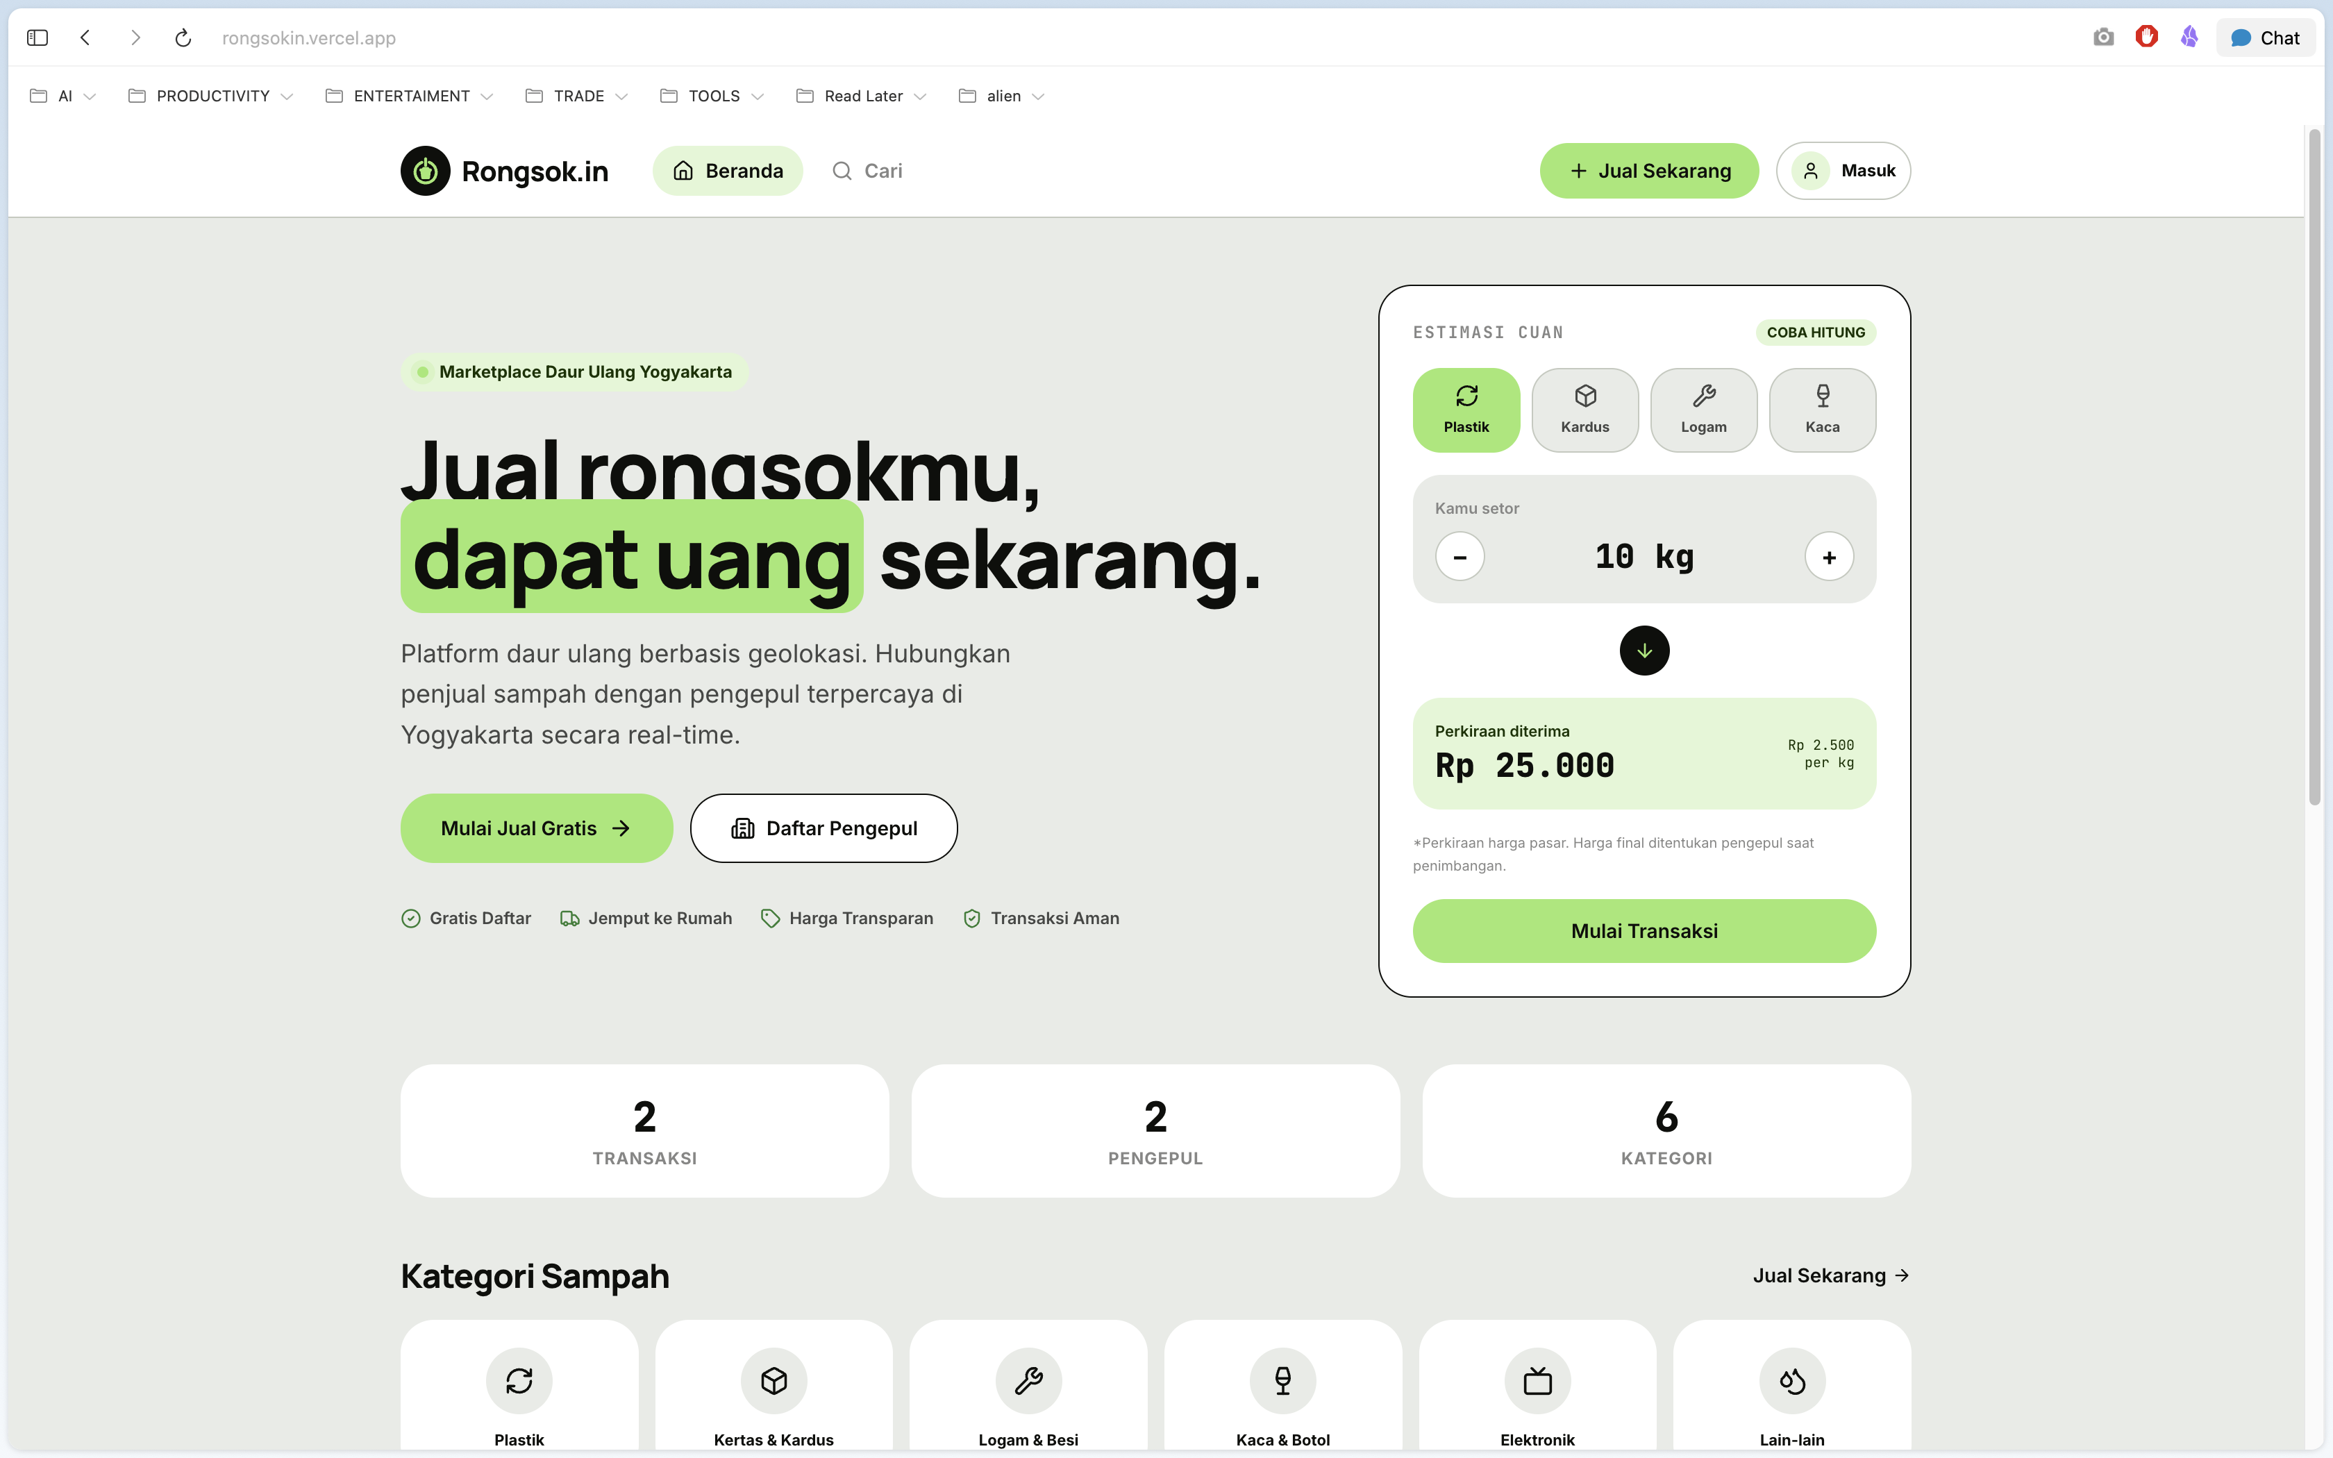
Gambar 4.1 Halaman Beranda / Landing Page (Customer View)
4.3.2 Dasbor Pelanggan (Customer Dashboard)
Menampilkan ringkasan akun pelanggan termasuk total berat sampah terdaur ulang, total pendapatan, spanduk peringkat dampak ekologis, akses cepat "Jual Cepat per Kategori", lokasi pengepul terdekat (seperti Lapak Jan Yogyakarta) lengkap dengan tombol "Jual", serta riwayat setoran terakhir.
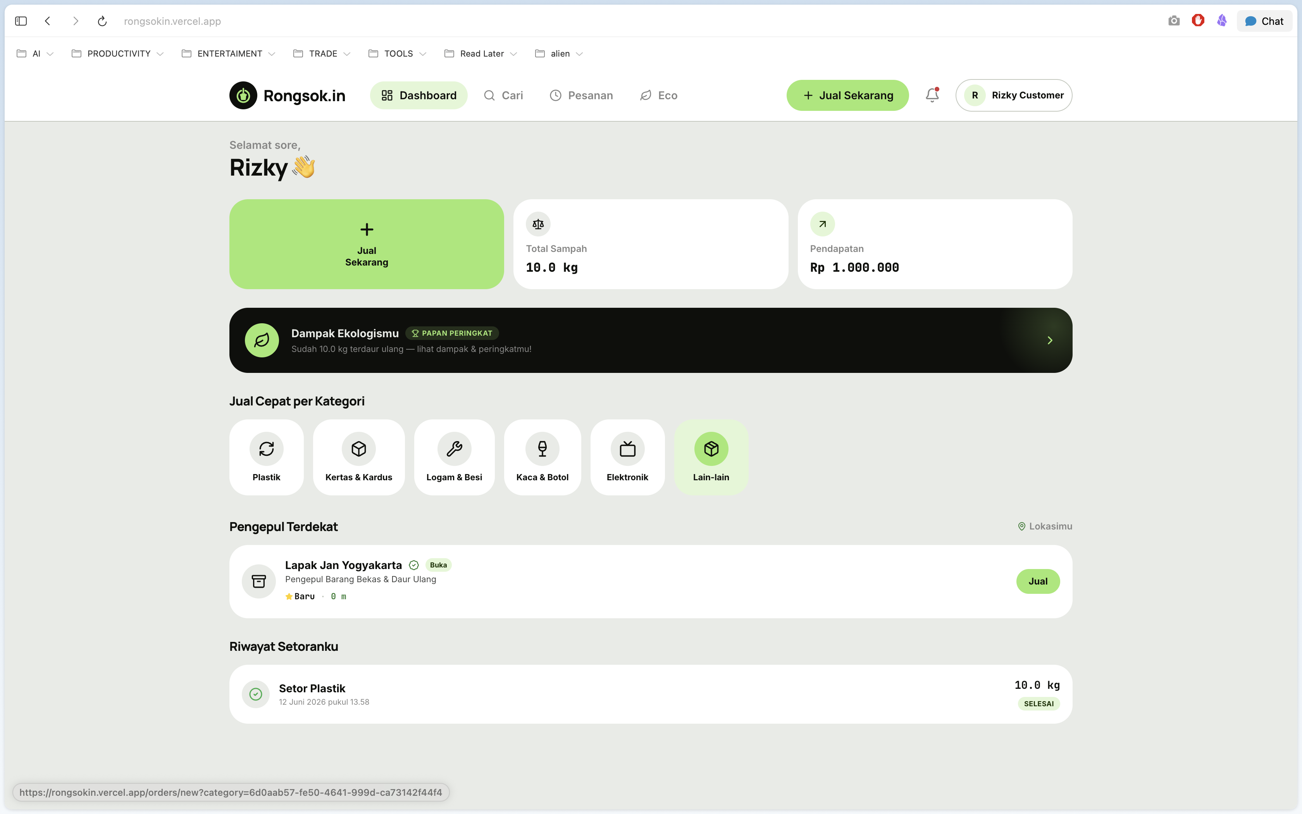
Gambar 4.2 Dasbor Pelanggan (Customer Dashboard)
4.3.3 Formulir Pembuatan Pesanan Baru (New Order Wizard)
Alur pengisian detail sampah yang akan dijual, di mana pelanggan dapat menginput rincian item (kategori, jumlah, satuan) dan mengunggah foto tumpukan rongsok secara langsung. Formulir menggunakan visualisasi progress bar multi-langkah (multi-step wizard).
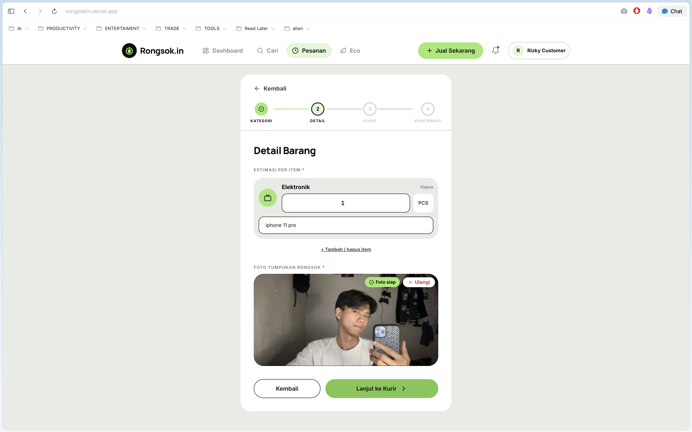
Gambar 4.3 Formulir Pembuatan Pesanan Baru (New Order Wizard)
4.3.4 Halaman Pelacakan & Status Pesanan Customer
Menampilkan status real-time perjalanan pesanan (Menunggu, Diterima, Sampai, Timbang, Selesai). Pelanggan dapat melihat ID Transaksi, tanggal masuk, detail item, foto sampah yang diunggah, metode penyerahan, serta opsi untuk membatalkan pesanan jika diperlukan.
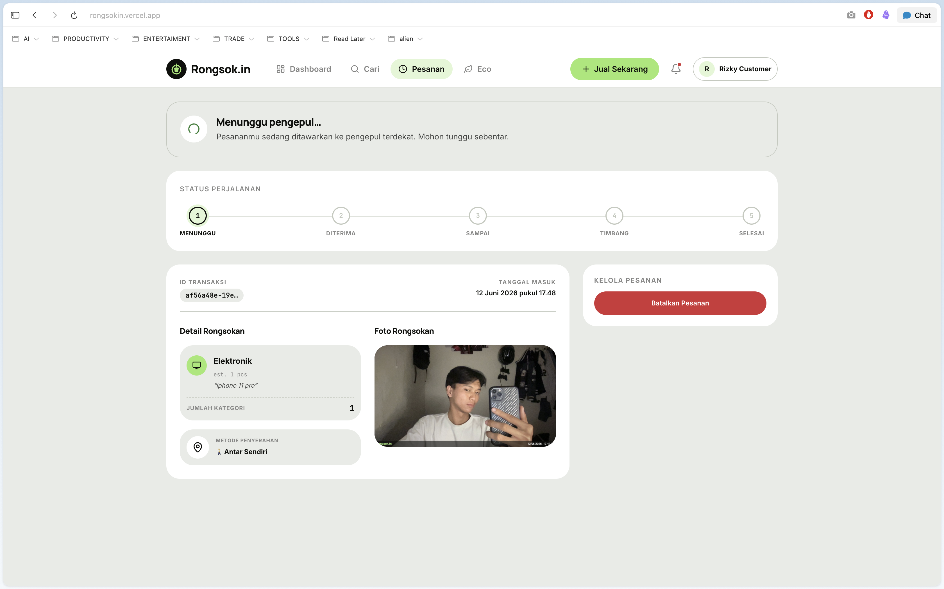
Gambar 4.4 Halaman Pelacakan & Status Pesanan Customer
4.3.5 Dasbor Pengepul dengan Antrean Order Masuk
Dasbor pengepul menampilkan toggle status buka/tutup lapak secara dinamis. Pengepul dapat melihat permintaan jemput terdekat dalam radius layanan mereka dan meninjau antrean masuk (lengkap dengan foto sampah asli dari pelanggan) untuk diambil atau ditolak langsung.
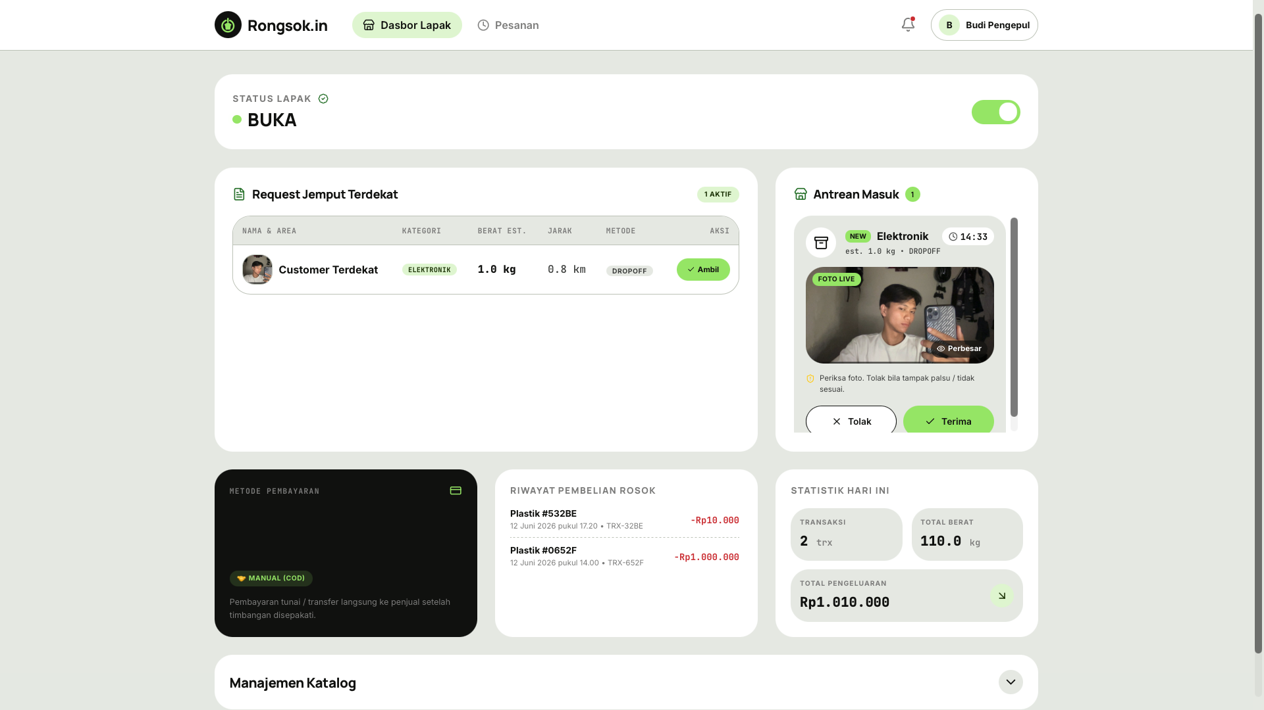
Gambar 4.5 Dasbor Pengepul dengan Antrean Order Masuk
4.3.6 Validasi Timbangan & Persetujuan Transaksi
Halaman pelacakan pada sisi Customer ketika status pesanan memasuki tahap penimbangan lapangan (tahap ke-4). Halaman ini menampilkan rute peta real-time, detail rincian harga aktual dari pengepul, tombol hubungi pengepul via WhatsApp, serta tombol "Setujui & Selesaikan" untuk mengesahkan transaksi.
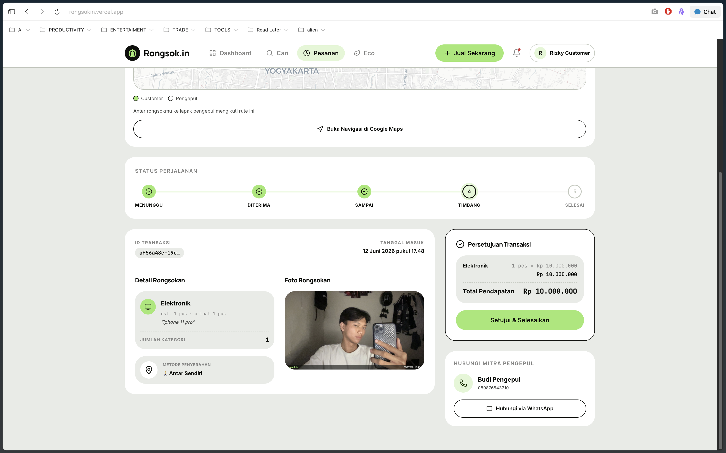
Gambar 4.6 Validasi Timbangan & Persetujuan Transaksi
4.3.7 Modal Apresiasi Dampak Ekologis (Eco Impact Card)
Kartu apresiasi dampak ekologis berbentuk modal pop-up interaktif pasca penyelesaian transaksi. Kartu ini menampilkan kontribusi daur ulang (misalnya 1.0 kg sampah) beserta konversi reduksi emisi karbon yang setara jarak tempuh motor (5.0 km), tombol "Unduh Gambar" untuk menyimpan kartu berformat PNG, serta tombol lanjut untuk memberikan rating pengepul.
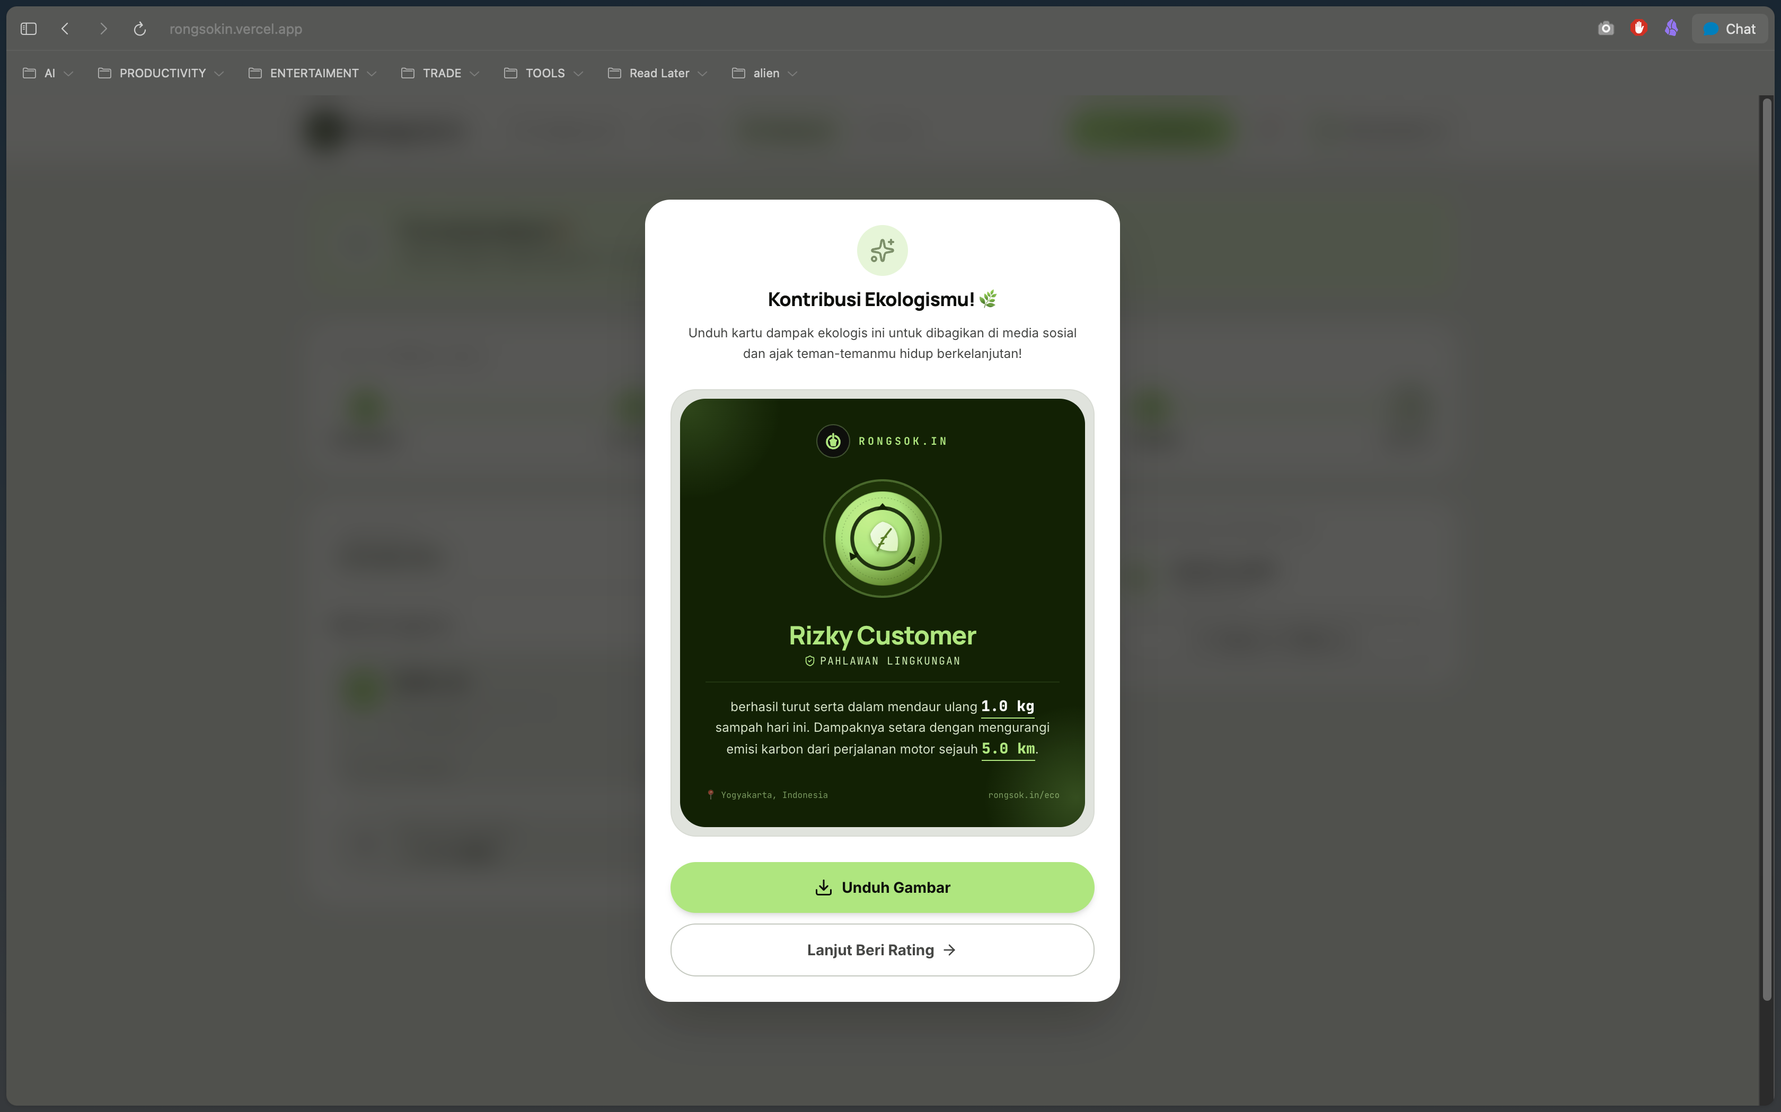
Gambar 4.7 Modal Apresiasi Dampak Ekologis (Eco Impact Card)

Lampiran B: Hasil Pengujian Sistem
Berikut adalah tabel rincian hasil pengujian fungsionalitas platform Rongsok.in menggunakan metode pengujian Black-Box Testing pada 11 skenario utama:
ID Uji | Fitur | Input Uji | Hasil yang Diharapkan | Status
TST-01 | Login Multi-role | Input email & pass user CUSTOMER | JWT disimpan di localStorage, masuk ke /dashboard | LULUS
TST-02 | Daftar Collector | Input data lapak & upload dokumen KYC | Akun terdaftar, berstatus pending verifikasi Admin | LULUS
TST-03 | Deteksi Lokasi GPS | Menekan 'Gunakan Lokasi Saat Ini' | Browser mendeteksi titik koordinat lintang & bujur | LULUS
TST-04 | Discovery Pengepul | Koordinat DIY & radius 50km | Menampilkan lapak terdekat aktif di sekitar pengguna | LULUS
TST-05 | Buat Order Sampah | Isi formulir 6 langkah & foto sampah | Data terbuat di DB, berstatus PENDING di dashboard | LULUS
TST-06 | Broadcast Socket.IO | Order baru diinisiasi oleh Customer | Pengepul terdekat menerima notifikasi pop-up seketika | LULUS
TST-07 | Ambil Order | Pengepul klik 'Ambil Pesanan' | Status berubah ke CONFIRMED, order terkunci di pengepul | LULUS
TST-08 | Validasi Timbangan | Input berat aktual (kg) & foto timbangan | Status berubah ke AWAITING_CONFIRMATION | LULUS
TST-09 | Konfirmasi & Resi | Customer klik 'Setuju & Selesaikan' | Status COMPLETED, saldo terpotong, struk terbit | LULUS
TST-10 | Tarik Saldo Wallet | Pilih bank BCA & nominal Rp 100k | Saldo lokal berkurang, mutasi penarikan tercatat | LULUS
TST-11 | Verifikasi KYC Admin | Admin klik 'Setujui' berkas KTP & SIUP | Status akun Collector menjadi aktif & siap ambil order | LULUS

Lampiran C: Skema Basis Data & Migrasi Spasial
Berikut adalah detail deklarasi skema basis data relasional Rongsok.in menggunakan Prisma ORM:
datasource db {
provider = "postgresql"
url = env("DATABASE_URL")
extensions = [postgis]
}
model User {
id String @id @default(uuid())
name String
email String @unique
passwordHash String
role Role @default(CUSTOMER)
location Unsupported("geography(Point, 4326)")?
avgRating Float @default(0)
createdAt DateTime @default(now())
collectorProfile CollectorProfile?
orders Order[] @relation("CustomerOrders")
collectedOrders Order[] @relation("CollectorOrders")
}
model CollectorProfile {
id String @id @default(uuid())
userId String @unique
shopName String
radiusKm Float @default(5)
isOpen Boolean @default(true)
isPremium Boolean @default(false)
catalogs CollectorCatalog[]
user User @relation(fields: [userId], references: [id])
}
model Order {
id String @id @default(uuid())
customerId String
collectorId String?
categoryId String?
estimatedWeight Float?
actualWeight Float?
totalPrice Float?
status OrderStatus @default(PENDING)
createdAt DateTime @default(now())
customer User @relation("CustomerOrders", fields: [customerId], references: [id])
collector User? @relation("CollectorOrders", fields: [collectorId], references: [id])
}
Berikut adalah skrip migrasi mentah (raw migration SQL) untuk mengaktifkan ekstensi geospasial PostGIS dan mengindeks kolom koordinat lokasi:
-- Mengaktifkan ekstensi geospasial PostGIS
CREATE EXTENSION IF NOT EXISTS postgis;
-- Menambahkan kolom geospasial 'location' pada tabel User dengan SRID 4326 (WGS 84)
ALTER TABLE "User" ADD COLUMN "location" geography(Point, 4326);
-- Membuat indeks spasial GIST untuk mempercepat kueri jarak radius
CREATE INDEX idx_user_location ON "User" USING GIST (location);

Lampiran D: Implementasi Kueri Geospasial PostGIS
Berikut adalah kode implementasi backend (controller) untuk melakukan kueri pencarian pengepul terdekat berdasarkan radius geospasial menggunakan PostGIS:
// controllers/discoveryController.js
const searchCollectors = async (req, res) => {
const { lat, lng, categoryId, radius = 50 } = req.query;
try {
// Kueri spasial raw menggunakan ST_DWithin dan ST_Distance
const collectors = await prisma.$queryRaw`
SELECT cp.id, cp."shopName", cp.description, cp."isPremium",
ST_Distance(u.location, ST_SetSRID(ST_MakePoint(${parseFloat(lng)}, ${parseFloat(lat)}), 4326)::geography) as distance
FROM "CollectorProfile" cp
JOIN "User" u ON cp."userId" = u.id
WHERE cp."isOpen" = true AND
ST_DWithin(u.location, ST_SetSRID(ST_MakePoint(${parseFloat(lng)}, ${parseFloat(lat)}), 4326)::geography, ${parseFloat(radius)} * 1000)
ORDER BY cp."isPremium" DESC, distance ASC
LIMIT 20
`;
res.json({ status: "success", data: collectors });
} catch (error) {
res.status(500).json({ status: "error", message: error.message });
}
};

Lampiran E: Use Case Diagram Sistem
Use case diagram dibagi menjadi tiga kategori berdasarkan peran aktor, yaitu Customer, Pengepul, dan Admin. Masing-masing diagram dilengkapi dengan visualisasi grafis dan deskripsi alur fungsional berikut ini.
- Use case diagram Customer
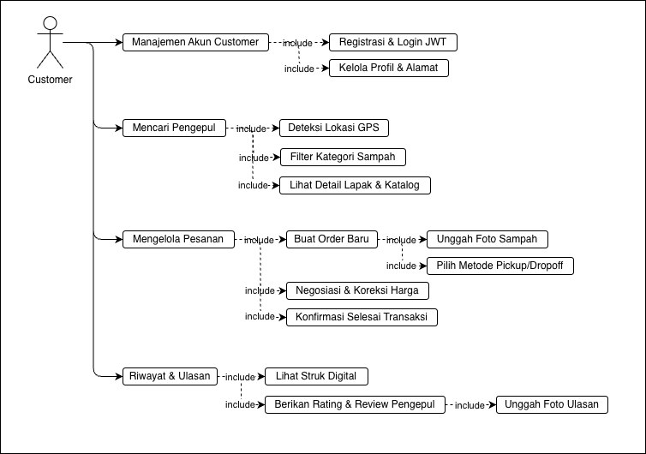
Gambar 3.2 Use Case Diagram Customer Rongsok.in
Use case diagram Customer menggambarkan interaksi pengguna (penghasil sampah) dengan sistem Rongsok.in. Customer dapat melakukan manajemen akun melalui fitur registrasi, login, serta pengelolaan profil dan alamat. Setelah masuk ke sistem, pengguna dapat mencari pengepul berdasarkan lokasi dan kategori sampah yang dimiliki. Sistem menyediakan informasi detail lapak, katalog jenis sampah yang diterima, serta daftar harga yang ditawarkan. Selain itu, customer dapat membuat pesanan baru dengan memilih metode penyerahan sampah (pickup atau dropoff), mengunggah foto sampah, melakukan negosiasi harga apabila diperlukan, hingga mengonfirmasi penyelesaian transaksi. Setelah transaksi selesai, pengguna dapat melihat struk digital serta memberikan rating dan ulasan terhadap layanan pengepul.
  - Use case diagram Pengepul
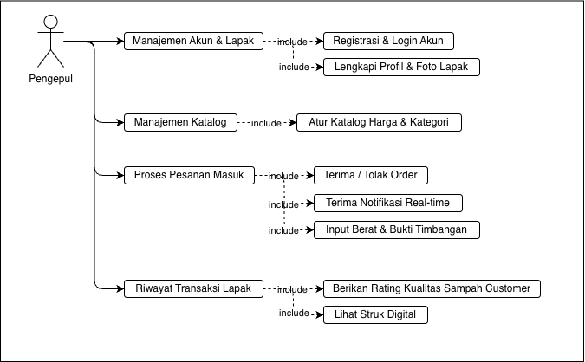
Gambar 3.3 Use Case Diagram Pengepul Rongsok.in
Use case diagram Pengepul menggambarkan interaksi pelaku usaha rongsok dalam mengelola lapak dan transaksi. Pengepul dapat melakukan manajemen akun dan lapak melalui fitur registrasi, login, serta pengelolaan profil usaha yang mencakup informasi lokasi, deskripsi, dan foto lapak. Selain itu, pengepul dapat mengatur katalog harga dan kategori sampah yang diterima sesuai dengan kondisi dan kapasitas usaha.
Dalam operasional sehari-hari, pengepul dapat menerima notifikasi pesanan secara real-time, kemudian memutuskan untuk menerima atau menolak pesanan yang masuk. Setelah transaksi berlangsung, pengepul dapat memasukkan hasil penimbangan beserta bukti timbangan sebagai dasar perhitungan harga akhir. Sistem juga menyediakan fitur riwayat transaksi yang memungkinkan pengepul mengakses struk digital dan memberikan penilaian terhadap kualitas sampah yang diserahkan oleh customer. Seluruh fitur tersebut dirancang untuk meningkatkan efisiensi operasional, transparansi transaksi, dan kepercayaan antara pengepul dan customer.
  - Use case diagram Admin
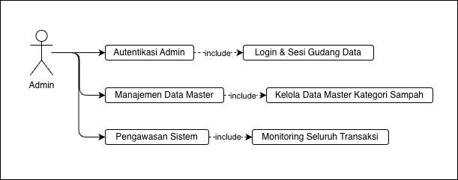
Gambar 3.4 Use Case Diagram Admin Rongsok.in
Use case ini menggambarkan peran administrator dalam mengelola dan mengawasi operasional sistem Rongsok.in. Admin memiliki akses ke panel pengelolaan melalui proses autentikasi untuk memastikan keamanan dan kerahasiaan data sistem. Setelah berhasil masuk, admin dapat mengelola data master, khususnya kategori sampah yang digunakan sebagai acuan oleh seluruh pengguna dan pengepul dalam melakukan transaksi. Selain itu, admin berperan dalam melakukan pengawasan sistem melalui fitur monitoring transaksi yang memungkinkan pemantauan aktivitas pengguna, status pesanan, serta pergerakan transaksi yang terjadi pada platform. Fungsionalitas tersebut bertujuan untuk menjaga konsistensi data, keamanan sistem, dan kelancaran operasional platform secara keseluruhan.

Lampiran F: Activity Diagram Sistem
      - Pembuatan Pesanan Customer
Diagram aktivitas pertama ini memodelkan seluruh aktivitas awal yang dilakukan oleh aktor Customer ketika ingin menjual barang rongsokan. Alur kerja dimulai saat Customer membuka halaman pembuatan pesanan pada aplikasi, dilanjutkan dengan memasukkan perkiraan estimasi berat barang (dalam kilogram), mengunggah foto kondisi fisik sampah, serta memilih metode penyerahan transaksi (apakah Minta Jemput/Pick-up ataupun Antar Sendiri/Drop-off). Sebelum formulir dikirim, sistem akan meminta otorisasi akses geolocation API pada browser/smartphone untuk merekam titik koordinat GPS presisi dari Customer demi memudahkan pengepul melakukan navigasi ke lokasi penjemputan.
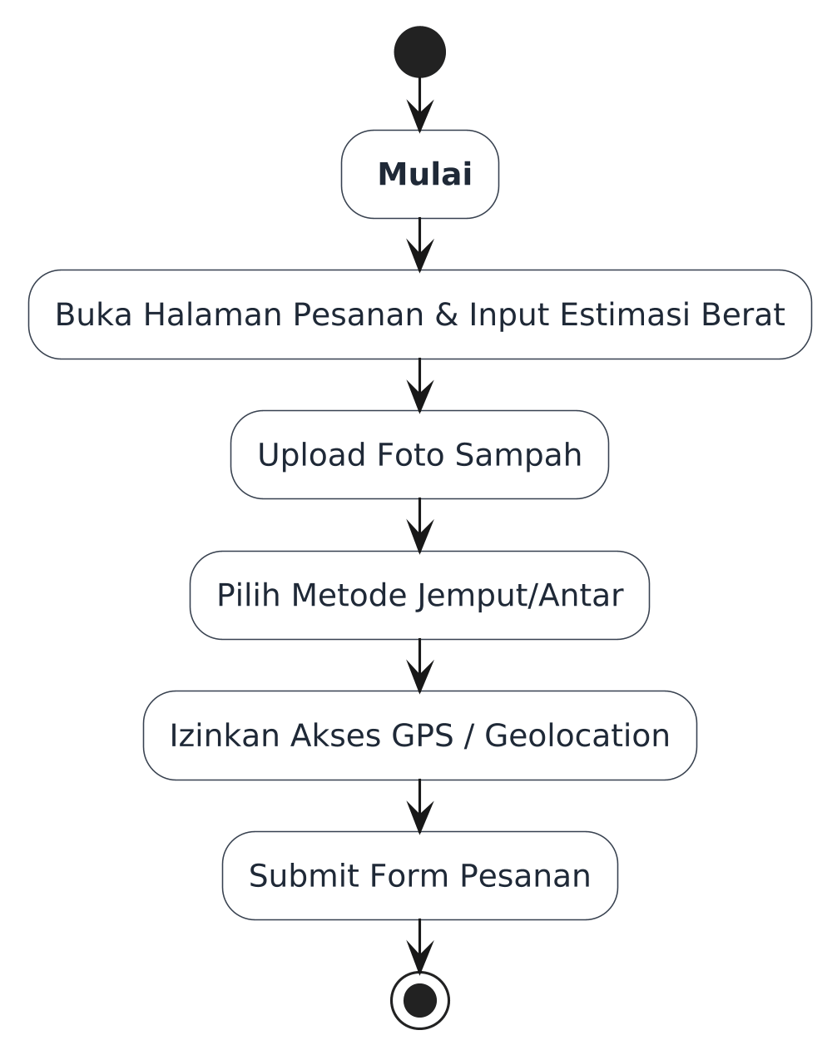
Gambar 3.5 Activity Diagram Pembuatan Pesanan Customer
      - Proses Sistem (Backend Matching)
Diagram aktivitas kedua ini menggambarkan rangkaian aktivitas internal terotomatisasi di sisi server (backend) saat menanggapi pembuatan pesanan baru. Sistem pertama-tama mengunggah file foto sampah secara asinkron ke Cloudinary Storage dan memverifikasi token JWT untuk mengautentikasi identitas Customer. Selanjutnya, backend mengeksekusi spatial query PostgreSQL/PostGIS menggunakan fungsi ST_DWithin dan ST_Distance untuk menyaring daftar pengepul aktif dalam radius jangkauan. Jika pengepul yang sesuai ditemukan, sistem akan menyimpan record order dengan status PENDING dan mem-broadcast rincian notifikasi tersebut via Socket.IO ke room pengepul terkait. Namun, jika tidak ada pengepul aktif, sistem akan langsung mengirimkan respon notifikasi ke halaman Customer bahwa pengepul di sekitar area tersebut sedang sibuk atau tidak tersedia.
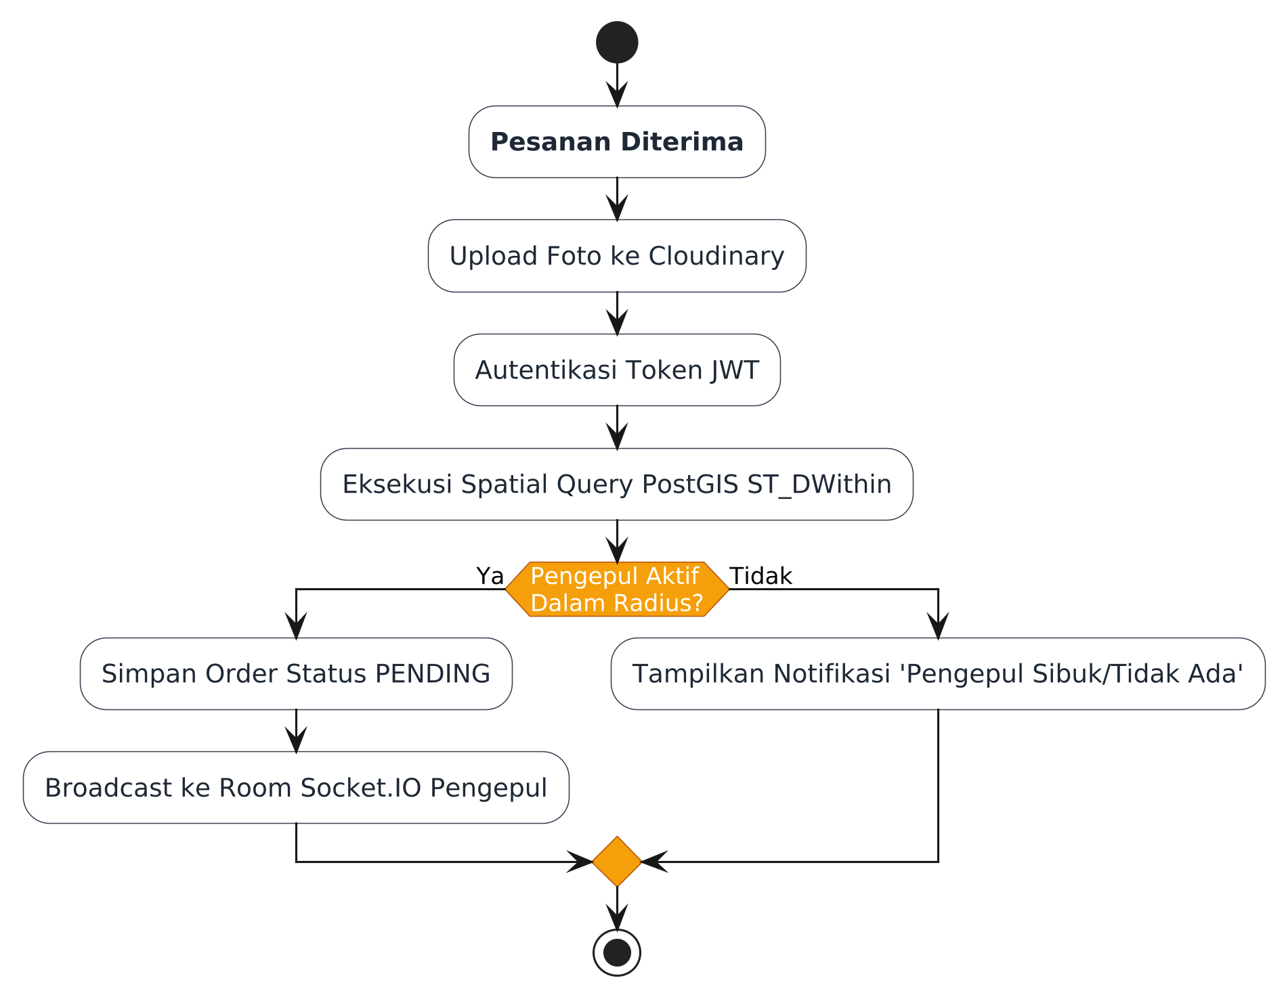
      - Penanganan Order oleh Pengepul
Diagram aktivitas ketiga memfokuskan alur pada aktivitas yang terjadi pada aktor Pengepul (Collector) saat menerima penawaran pesanan. Pengepul menerima notifikasi secara real-time melalui koneksi WebSockets Socket.IO dan dihadapkan pada keputusan untuk mengambil (terima) atau menolak pesanan tersebut. Jika diabaikan atau ditolak, alur berakhir untuk pengepul tersebut. Jika diterima, status pesanan diperbarui menjadi CONFIRMED, dan pengepul segera bergerak menuju lokasi Customer. Setelah sampai di titik koordinat, pengepul menimbang sampah menggunakan timbangan digital fisik, memasukkan data berat aktual ke dalam aplikasi, serta mengunggah bukti visual timbangan atau nota tulis (transactionProofUrl) guna meminimalkan sengketa data, sebelum akhirnya mengirimkan harga transaksi final ke sistem.
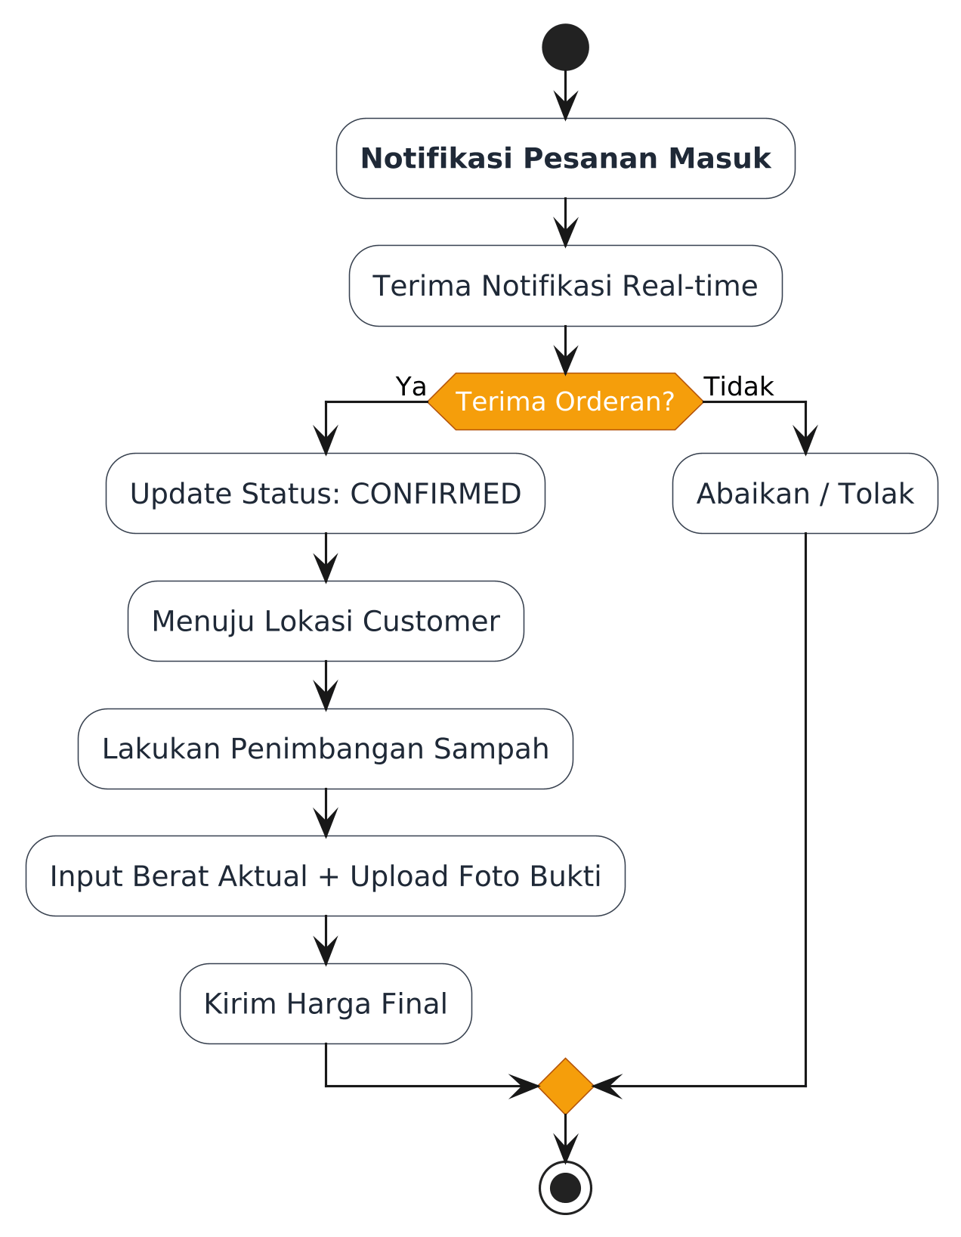
      - Konfirmasi & Penyelesaian Transaksi
Diagram aktivitas keempat mendeskripsikan proses validasi akhir dan penyelesaian finansial di sisi Customer. Saat Pengepul selesai mengirimkan data berat dan harga final, Customer menerima notifikasi rincian nota digital di layar perangkat mereka. Jika Customer tidak setuju dengan hasil timbangan, Customer dapat melakukan negosiasi manual di lapangan dan meminta penimbangan ulang barang rongsokan. Namun, jika Customer menyetujui detail berat dan nominal tersebut, Customer akan mengonfirmasi transaksi dan melakukan transaksi pembayaran. Sistem selanjutnya memperbarui status pesanan menjadi COMPLETED, menerbitkan record struk digital permanen (Receipt) yang mengikat data transaksi dan foto bukti timbangan, serta mengirimkan struk digital tersebut kepada kedua pihak.
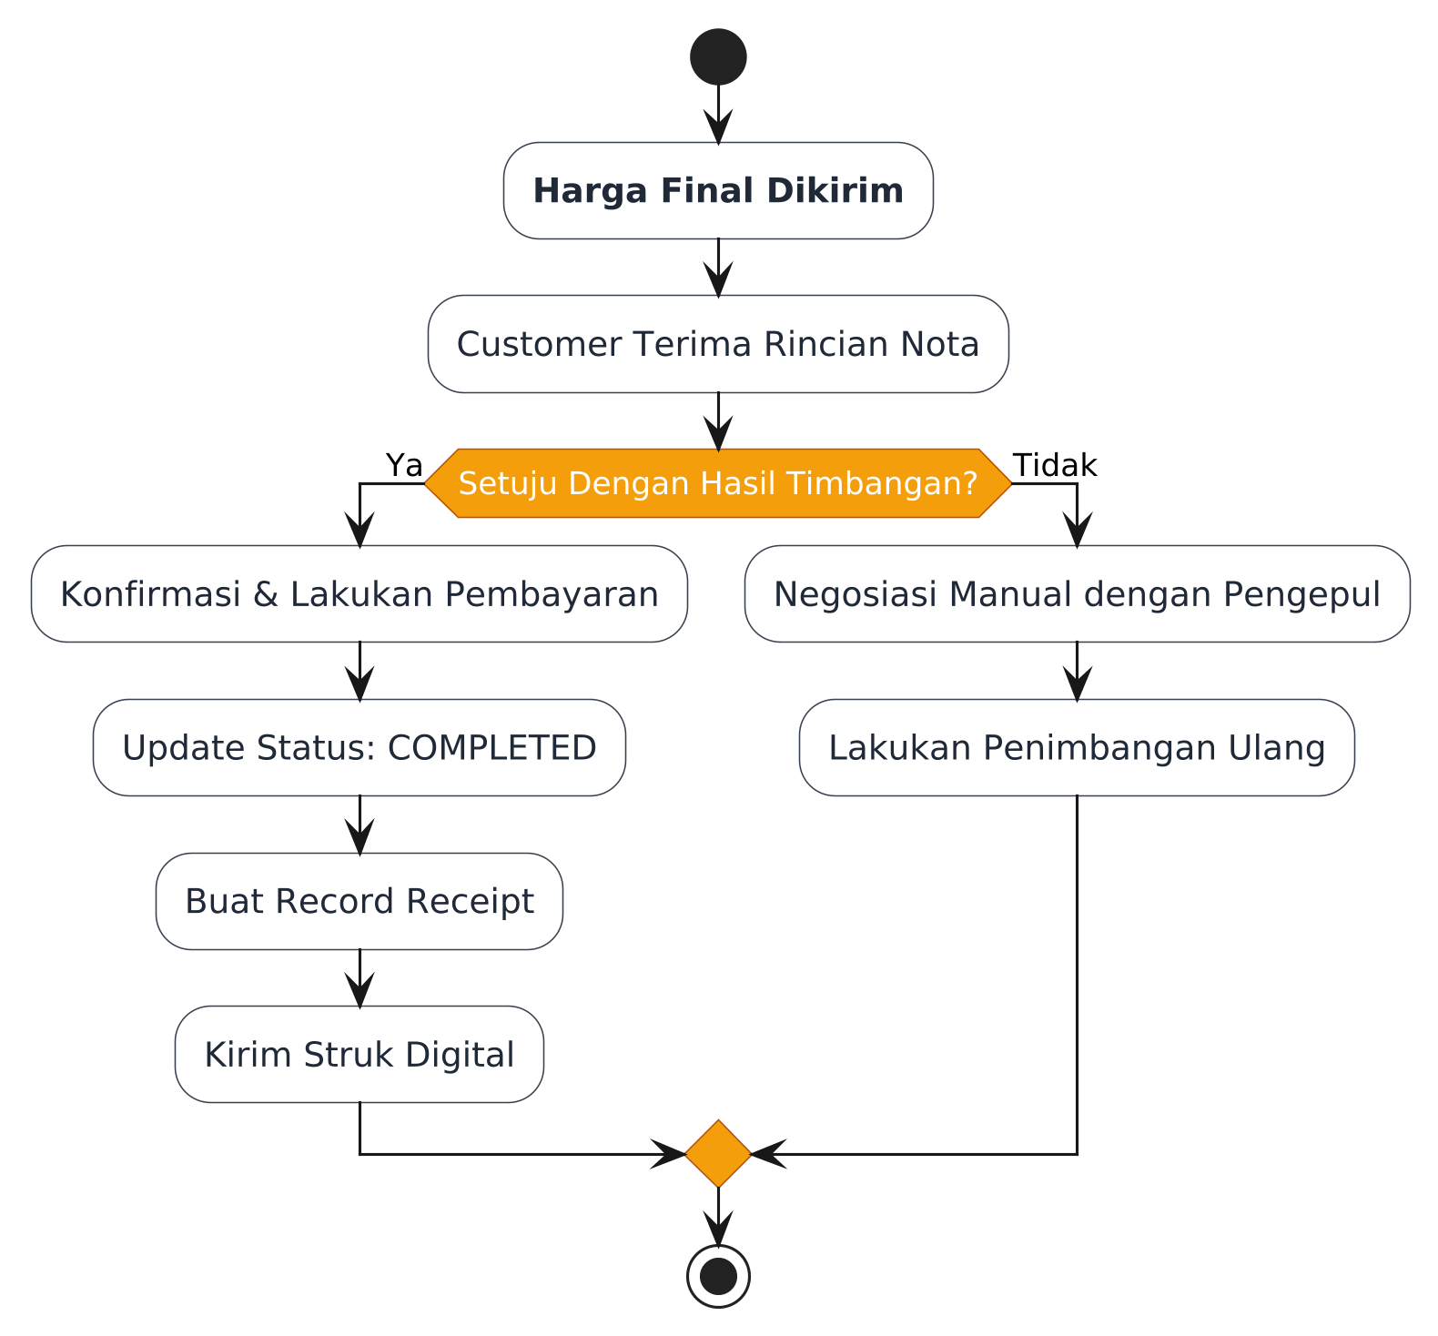
      - Review & Penutupan
Diagram aktivitas kelima sekaligus penutup menggambarkan alur pasca-transaksi yang dirancang untuk membangun reputasi dan transparansi ekosistem daur ulang melalui Mutual Rating. Setelah transaksi dikonfirmasi selesai (status COMPLETED), antarmuka platform Rongsok.in secara otomatis memicu pop-up ulasan. Customer memberikan penilaian bintang 1 s.d. 5, ulasan tertulis, serta melampirkan foto pelayanan pengepul (photoUrl). Di sisi lain, Pengepul juga memberikan penilaian berupa rating bintang terhadap kebersihan sampah serta keakuratan deskripsi yang dibuat oleh Customer guna menjamin keadilan ekosistem marketplace daur ulang.
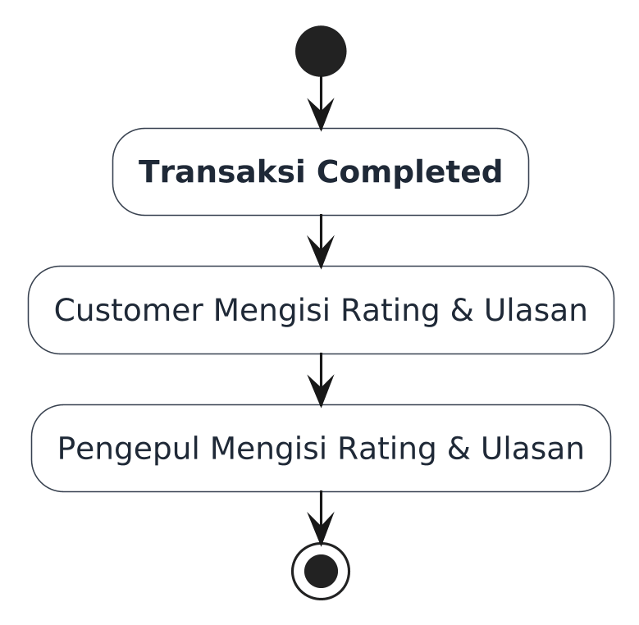

Lampiran G: Entity Relationship Diagram (ERD)
Struktur data yang dirancang menggunakan basis data relasional PostgreSQL (Supabase) dengan dukungan ekstensi geospasial PostGIS. Prisma ORM digunakan sebagai data mapper.
